Красноярский край

БАЛАХТИНСКИЙ РАЙОН

### БАЛАХТИНСКИЙ ПОСЕЛКОВЫЙ СОВЕТ ДЕПУТАТОВ

**РЕШЕНИЕ**

от 14.04.2025 п. Балахта № вн-153р

Об утверждении Правил благоустройства

территории муниципального образования поселок Балахта

Балахтинского района Красноярского края

В целях обеспечения надлежащего санитарного состояния, чистоты и порядка на территории муниципального образования поселок Балахта Балахтинского района Красноярского края*,* руководствуясь статьями 14, 45.1 Федерального закона от 06.10.2003 № 131-ФЗ «Об общих принципах организации местного самоуправления в Российской Федерации», «Методическими рекомендациями по разработке норм и правил по благоустройству территории муниципальных образований», утвержденными приказом Министерства строительства и жилищно-коммунального хозяйства Российской Федерации от 29.12.2021 № 1042/пр,в соответствии со статьями 23, 27 Устава поселка Балахта Балахтинского района Красноярского края, Балахтинский поселковый Совет депутатов,

**РЕШИЛ:**

1. Утвердить Правила благоустройства территории муниципального образования поселок Балахта Балахтинского района Красноярского края, согласно приложению.

2. Признать утратившими силу решение Балахтинского поселкового Совета депутатов от 22.01.2020 № вн-172р «Об утверждении Правил благоустройства территории муниципального образования поселок Балахта Балахтинского района Красноярского края, решение Балахтинского поселкового Совета депутатов от 04.03.2021 № вн-18р «О внесении изменений в решение Балахтинского поселкового Совета депутатов от 22.01.2020 № вн-172р «Об утверждении Правил благоустройства территории муниципального образования поселок Балахта Балахтинского района Красноярского края», решение Балахтинского поселкового Совета депутатов от 23.12.2021 № 07-47р «О внесении изменений в решение Балахтинского поселкового Совета депутатов от 22.01.2020 № вн-172р «Об утверждении Правил благоустройства территории муниципального образования поселок Балахта Балахтинского района Красноярского края», решение Балахтинского поселкового Совета депутатов от 26.12.2023 № 15-107р «О внесении изменений в решение Балахтинского поселкового Совета депутатов от 22.01.2020 № вн-172р «Об утверждении Правил благоустройства территории муниципального образования поселок Балахта Балахтинского района Красноярского края».

3. Контроль за исполнением настоящего решения возложить на постоянную комиссию по социальным вопросам.

4. Решение вступает в силу после его официального опубликования в газете «Сельская новь» и подлежит размещению на официальном сайте администрации поселка Балахта.

Председатель Балахтинского

поселкового Совета депутатов Е.М. Артошина

Глава поселка Балахта Т.В. Иванцова

Приложение

к решению

Балахтинского поселкового Совета депутатов

от 14.04.2025 № вн-153р

Правила благоустройства

территории муниципального образования поселок Балахта

Балахтинского района Красноярского края

1. Общие положения

1.1. Правила благоустройства территории муниципального образования поселок Балахта Балахтинского района Красноярского края (далее – Правила) регулируют отношения, возникающие при осуществлении благоустройства территории муниципального образования поселок Балахта Балахтинского района Красноярского края (далее – Посёлок), в том числе устанавливают требования к содержанию земельных участков, зданий и сооружений (включая жилые дома, объекты придорожного сервиса, нестационарные торговые объекты), к внешнему виду фасадов, ограждений и иных элементов благоустройства, устанавливают перечень работ по благоустройству и периодичность их выполнения, а также определяют основные положения, регулирующие организацию благоустройства территории Посёлка (включая освещение улиц, озеленение территории, информационное оформление, размещение и содержание малых архитектурных форм, праздничное оформление).

1.2. Настоящие Правила обязательны для исполнения всеми физическими, юридическими лицами независимо от их организационно-правовой формы, индивидуальными предпринимателями и действуют на всей территории Посёлка.

1.3. Организацию благоустройства территории муниципального образования поселок Балахта осуществляет администрация Посёлка.

2. Основные понятия

2.1. Для целей регулирования вопросов благоустройства территории Посёлка применяются следующие основные понятия:

бункер – мусоросборник, предназначенный для складирования крупногабаритных отходов, размещаемый в пределах мест (площадок) накопления твердых коммунальных отходов;

восстановительная стоимость зеленых насаждений – стоимостная оценка возмещения вреда окружающей среде, нанесенного в результате сноса зеленых насаждений, позволяющая обеспечить полное восстановление утерянной ценности;

вывеска – информационная конструкция, размещаемая в пределах внешних поверхностей здания, сооружения, соответствующих границам помещений, занимаемых организацией или индивидуальным предпринимателем (далее — субъект): на фасаде, крыше или иной внешней поверхности (внешней ограждающей конструкции) здания, сооружения, включая витрины и окна, внешних поверхностях нестационарных торговых объектов, на въезде на территорию (в случае её обособленности) в месте фактического нахождения или осуществления деятельности данного субъекта;

газон – не имеющая твердого покрытия поверхность земельного участка, покрытая травянистой и (или) древесно-кустарниковой растительностью, как правило, имеющая ограничение в виде бортового камня (поребрика, бордюра), бровки или иного искусственного ограничения;

городская среда – совокупность конкретных основополагающих условий, созданных человеком и природой в границах населенного пункта, которые оказывают влияние на уровень и качество жизнедеятельности человека;

дворовая (придомовая) территория – сформированная, ограниченная одним или более многоквартирными домами территория, прилегающая к многоквартирному дому и находящаяся в общем пользовании проживающих в нем лиц, которая представляет собой зонированное пространство различного функционального назначения;

дорога – объект транспортной инфраструктуры, предназначенный для движения транспортных средств и включающий в себя земельные участки в границах полосы отвода автомобильной дороги и расположенные на них или под ними конструктивные элементы (дорожное полотно, дорожное покрытие и подобные элементы) и дорожные сооружения, являющиеся ее технологической частью, – защитные дорожные сооружения, искусственные дорожные сооружения, производственные объекты, элементы обустройства автомобильных дорог;

информационная табличка – конструкция, содержащая сведения, доведение которых до потребителя является обязательным в соответствии с федеральным законодательством, располагаемая непосредственно у входа в здание, сооружение;

информационный блок – конструкция, предназначенная для системного размещения информации о нескольких организациях, индивидуальных предпринимателях, устанавливаемая в границах входной группы, рядом с входными дверями (в том числе в интерьерах) или вблизи проездов (проходов), если вход в организации (проход к индивидуальным предпринимателям) находится во дворе;

зеленые насаждения – древесные, кустарниковые и (или) травянистые растения естественного и (или) искусственного происхождения;

земляные работы – работы, связанные с перемещением, укладкой, выемкой (разработкой) грунта, вскрытием дорожного покрытия, в том числе с целью доступа к инженерным коммуникациям (за исключением работ, связанных со строительством, реконструкцией объектов капитального строительства, производство которых должно осуществляться на основании полученного в соответствии с законодательством о градостроительной деятельности разрешения на строительство);

компенсационное озеленение – воспроизводство зеленых насаждений взамен снесенных;

контейнер – стандартная металлическая ёмкость для сбора твёрдых бытовых отходов, предназначенная для сбора и механизированной погрузки мусора;

контейнерная площадка – место (площадка) накопления твердых коммунальных отходов, предназначенное для размещения контейнеров и бункеров, обустроенное в соответствии с требованиями законодательства Российской Федерации в области охраны окружающей среды и в области обеспечения санитарно-эпидемиологического благополучия населения;

крупногабаритный мусор – отходы потребления и хозяйственной деятельности (бытовая техника, мебель и др.), утратившие свои потребительские свойства, нестандартные по размерам и требующие привлечения дополнительного транспорта для его удаления;

ландшафтные сооружения – малые архитектурные формы, представляющие собой некапитальные сооружения, применяемые в садово-парковом и ландшафтном искусстве для формирования тематических площадок, мест отдыха и общения, защиты от неблагоприятных факторов среды, а также в качестве элементов архитектурно-художественной композиции: беседки, ротонды, теневые навесы, летние павильоны;

малые архитектурные формы (далее также МАФ) – легкие некапитальные сооружения или изделия, используемые для функциональной организации открытых пространств и формирования целостной архитектурно-художественной среды. В целях настоящих Правил используется как термин, объединяющий собой ландшафтные сооружения (беседки, навесы), предметы уличной мебели, коммунального и уличного оборудования;

массовое мероприятие – мероприятие, определенное по месту проведения, времени, количеству участников от 50 и более человек, объединенных единством целей, интересов и потребностей физкультурного, физкультурно-оздоровительного, спортивного, культурно-досугового, театрально-зрелищного и развлекательного характера, доступное для посещения неопределенного круга лиц;

незаконная рубка зеленых насаждений – уничтожение зеленых насаждений в отсутствие разрешительных документов, предусмотренных настоящими Правилами;

нестационарный объект – объект, представляющий собой временное некапитальное строение, сооружение, конструкцию, иной объект, не связанный прочно с земельным участком (нестационарные торговые объекты, сезонные аттракционы, иные подобные строения, сооружения, конструкции, размещаемые и (или) используемые в соответствии с настоящими Правилами);

место производства земляных работ - территория, используемая для проведения работ по разрытию, выемке, перемещению, укладке, уплотнению грунта и (или) иного вмешательства в грунт на уровне ниже верхнего слоя грунта, на которой могут размещаться временные строения и сооружения, техника, отвалы грунта, складироваться строительные материалы, изделия, оборудование;

общественные пространства – территории, относящиеся к общественной собственности или места общественного пользования, открытые и доступные для всех на бесплатной основе и не предполагающие извлечение прибыли, которые включают в себя территории общего пользования и общедоступные частные территории;

объекты благоустройства - территории различного функционального назначения, на которых осуществляется деятельность по благоустройству, в том числе:

- детские площадки, спортивные и другие площадки отдыха и досуга;

- площадки для выгула домашних животных;

- площадки автостоянок;

- улицы (в том числе пешеходные) и дороги;

- парки, скверы, иные зеленые зоны;

- площади, набережные и другие территории;

- технические зоны транспортных, инженерных коммуникаций, водоохранные зоны;

- контейнерные площадки и площадки для складирования отдельных групп коммунальных отходов;

объект похоронного назначения – градостроительный или архитектурный комплекс или объект, территория или участок, предназначенный для ритуального обслуживания населения; к объектам похоронного назначения относятся, в том числе, кладбища, колумбарии, бюро похоронного назначения, ритуальные залы, мастерские по изготовлению похоронных принадлежностей и надгробий, салоны-магазины похоронных принадлежностей, гаражи катафального транспорта;

озеленение – составная и необходимая часть благоустройства и ландшафтной организации территории Посёлка, которая обеспечивается посредством осуществления мероприятий, направленных на создание, содержание, восстановление и охрану расположенных в границах Посёлка зеленых насаждений;

ордер на проведение земляных работ – разрешение на проведение на землях и земельных участках, находящихся в муниципальной собственности, или на землях и земельных участках, государственная собственность на которые не разграничена, земляных работ при строительстве, ремонте, реконструкции инженерных коммуникаций, а также иных земляных работ, в результате которых могут быть повреждены инженерные коммуникации, на территории Посёлка;

повреждение зеленых насаждений – причинение вреда зеленым насаждениям, не влекущее прекращение роста и его гибель;

правообладатели – юридические и физические лица, индивидуальные предприниматели, обладающие на праве собственности, ином вещном праве объектами благоустройства и (или) элементами благоустройства либо использующие их на основании разрешения, выданного в установленном порядке;

предоставленная территория – земельный участок, находящийся в собственности, ином вещном праве, аренде или пользовании у физического, юридического лица, индивидуального предпринимателя либо используемый таким лицом на основании разрешения, выданного в порядке, установленном действующим законодательством;

прилегающая территория – территория общего пользования, которая прилегает к зданию, строению, сооружению, земельному участку в случае, если такой земельный участок образован, и границы которой определены настоящими правилами благоустройства территории Посёлка в соответствии с порядком, установленным законом Красноярского края от 23.05.2019 № 7-2784 «О порядке определения границ прилегающих территорий в Красноярском крае»;

проезд – часть дорожной сети, обеспечивающая подъезд транспортных средств к жилым домам, общественным зданиям, учреждениям, предприятиям и другим объектам застройки;

проект благоустройства – документация, содержащая материалы в текстовой и графической форме и определяющая проектные решения (в том числе цветовые) по благоустройству территории и иных объектов благоустройства;

проектирование - разработка проекта благоустройства;

проектное решение - воплощенный в проекте благоустройства авторский замысел относительно внешнего и внутреннего облика, пространственной, планировочной и функциональной организации проектируемого архитектурного объекта;

работы по восстановлению благоустройства – работы, проводимые для восстановления покрытий земельных участков, почвенного слоя, зеленых насаждений (путем реконструкции, замены, пересадки), объектов и элементов благоустройства, поврежденных в ходе проведения земляных работ;

территория общего пользования - территория, которой беспрепятственно пользуется неограниченный круг лиц (в том числе площади, улицы, проезды, набережные, скверы, бульвары);

снос зеленых насаждений – причинение вреда зеленым насаждениям, влекущее прекращение их роста и гибель, которое выполнено в соответствии с разрешительными документами, предусмотренными настоящими Правилами;

содержание объектов благоустройства и элементов благоустройства – комплекс работ и мероприятий в соответствии с установленными санитарными, экологическими, строительными и иными нормами и правилами, настоящими Правилами, муниципальными правовыми актами администрации поселка Балахта;

создание зеленых насаждений – комплекс мероприятий по посадке деревьев и кустарников, устройству газонов и цветников;

территории общего пользования – земельные участки общего пользования, находящиеся в государственной или муниципальной собственности, занятые площадями, улицами, проездами, набережными, парками, лесопарками, скверами, садами, бульварами, водными объектами, пляжами и другими объектами рекреационного назначения, автомобильными дорогами и другими объектами, не закрытыми для общего пользования (доступа);

уборка территорий – комплекс мероприятий, связанных с регулярной очисткой территорий, находящихся в собственности или пользовании, от грязи, мусора, снега, льда, сбором и вывозом отходов производства и потребления, листвы, мусора, снега, льда в специально отведенные места;

улица – обустроенная или приспособленная и используемая для движения транспортных средств и пешеходов полоса земли либо поверхность искусственного сооружения, находящаяся в пределах населенного пункта;

уличная мебель – малые архитектурные формы, предназначенные для непосредственного тактильного взаимодействия с ними человека, к которой относятся скамьи, городские диваны, уличные столы и стулья, мебельные группы для пикника;

уничтожение зеленых насаждений – причинение вреда зеленым насаждениям, влекущее прекращение их роста и гибель, путем незаконной рубки зеленых насаждений или иного действия, за исключением сноса зеленых насаждений;

урна – мусоросборник, предназначенный для временного складирования твердых коммунальных отходов, за исключением крупногабаритных отходов, размещаемый вне пределов мест (площадок) накопления твердых коммунальных отходов в целях дальнейшего перемещения таких отходов в места накопления;

учрежденческая доска – информационная конструкция, размещаемая в месте нахождения органов государственной власти, органов местного самоуправления, государственных и муниципальных предприятий и учреждений и содержащая сведения об их наименовании, ведомственной принадлежности, режиме работы;

фасад – одна из наружных сторон здания, строения, сооружения; в зависимости от конфигурации объекта (здания, строения, сооружения) и его окружения различают главный, дворовый и боковые фасады;

функциональные зоны общественных пространств - части территории муниципального образования, для которых определены границы и преимущественный вид деятельности (функция), для которой предназначена данная часть территории, и их взаимного расположения на выбранной территории;

элементы благоустройства - декоративные, технические, планировочные, конструктивные устройства, элементы озеленения, различные виды оборудования и оформления, в том числе фасадов зданий, строений, сооружений, малые архитектурные формы, некапитальные нестационарные строения и сооружения, информационные щиты и указатели, применяемые как составные части благоустройства территории;

цветник – высаженные цветочные растения на участке геометрической или свободной формы, элементы ограждения, устройства для оформления мобильного и вертикального озеленения, а также свободное размещение цветочных растений на газонах, вдоль дорожек, бордюров, в вазах, на крышах зданий и на иных объектах;

центры притяжения – расположенные на территории Посёлка наиболее востребованные для жителей и туристов объекты и сервисы.

2.2. Иные понятия, используемые в настоящих Правилах, применяются в тех же значениях, что и в правовых актах Российской Федерации, Красноярского края, муниципальных правовых актах Посёлка.

3. Задачи и принципы осуществления благоустройства

* 1. Задачами благоустройства территории Посёлка являются:

а) формирование комфортной, современной городской среды на территории Посёлка;

б) обеспечение и повышение комфортности условий проживания граждан;

в) поддержание и улучшение санитарного и эстетического состояния территории Посёлка;

г) содержание территории Посёлка и расположенных на ней объектов, в том числе территорий общего пользования, земельных участков, зданий, сооружений, прилегающих территорий, содержание и обеспечение сохранности элементов благоустройства;

д) формирование архитектурно-художественного облика Посёлка с учетом особенностей пространственной организации, исторических традиций и природного ландшафта;

е) установление требований к благоустройству и элементам благоустройства территории Посёлка, установление порядка и периодичности проведения мероприятий по благоустройству территории;

ж) создание условий для ведения здорового образа жизни граждан, включая активный досуг и отдых, физическое развитие.

3.2. Благоустройство территории Посёлка осуществляется на основании следующих принципов:

а) неукоснительное соблюдение установленных требований к благоустройству;

б) открытость и гласность осуществления мероприятий по благоустройству с использованием механизмов общественного участия;

в) сочетание интересов общества и законных интересов граждан, согласно которому регулирование вопросов благоустройства осуществляется в интересах населения Посёлка;

г) приоритет сохранения существующих зеленых насаждений;

д) осуществление мероприятий по благоустройству с соблюдением действующих требований технических регламентов, санитарных, строительных и эксплуатационных правил и норм, норм и правил пожарной безопасности, муниципальных правовых актов Посёлка, а также стандартов, регламентов, методических рекомендаций и типовых решений, которые разработаны для муниципальных образований Красноярского края уполномоченными организациями и утверждены правовыми актами администрации поселка Балахта;

е) организация комфортной пешеходной среды, среды для общения, насыщение востребованных жителями общественных пространств элементами озеленения, а также создания на территориях зеленых насаждений благоустроенной сети дорожек, центров притяжения граждан;

ж) активное использования существующих и (или) создаваемых вновь природных комплексов, а также поддержание и бережный уход за ранее созданной или изначально существующей природной средой на территории Посёлка.

4. Лица, ответственные за благоустройство

4.1. Лицами, ответственными за благоустройство объектов, расположенных на территории Посёлка, являются собственники земельных участков, зданий (включая жилые дома), помещений в них, сооружений, объектов благоустройства, за исключением следующих случаев:

лицом, ответственным за благоустройство в отношении многоквартирного жилого дома и прилегающей к нему территории, является товарищество собственников жилья либо жилищный кооператив или иной специализированный потребительский кооператив, если собственники помещений многоквартирного жилого дома выбрали способ управления – управление товариществом собственников жилья либо жилищным кооперативом или иным специализированным потребительским кооперативом;

лицом, ответственным за благоустройство в отношении многоквартирного жилого дома и прилегающей к нему территории, является управляющая организация, если собственники помещений в многоквартирном жилом доме выбрали способ управления – управление управляющей организацией;

если объект благоустройства закреплен собственником за другим лицом на праве оперативного управления, хозяйственного ведения или ином вещном праве, лицом, ответственным за благоустройство, является лицо, за которым объект благоустройства закреплен на праве оперативного управления, хозяйственного ведения или ином вещном праве;

если объект благоустройства передан в аренду, безвозмездное пользование, доверительное управление, лицом, ответственным за благоустройство, является лицо, которому объект благоустройства передан в аренду, безвозмездное пользование, доверительное управление;

если ответственность за благоустройство возложена на физическое, юридическое лицо или индивидуального предпринимателя в силу заключенного с ним гражданско-правового договора (контракта), лицом, ответственным за благоустройство, является соответствующее физическое, юридическое лицо или индивидуальный предприниматель;

лицами, ответственными за благоустройство остановок пассажирского транспорта, на которых располагаются нестационарные объекты (павильоны, киоски и т.д.), являются физические, юридические лица, индивидуальные предприниматели, у которых нестационарные объекты (павильоны, киоски и т.д.) находятся в собственности, на ином вещном праве, в аренде, безвозмездном пользовании, доверительном управлении;

лицами, ответственными за благоустройство автомобильных дорог, тротуаров, конечных и промежуточных остановочных пунктов пассажирского транспорта, являются лица, за которыми указанные в настоящем абзаце объекты благоустройства закреплены собственником на праве оперативного управления, а в случае заключения соответствующего гражданско-правового договора (контракта) – лица, указанные в абзаце шестом настоящего раздела.

5. Определение границ прилегающих территорий, порядок участия в содержании прилегающих территорий

5.1. Границы прилегающих территорий в Посёлке определяются в порядке, предусмотренном Законом Красноярского края от 23.05.2019 № 7-2784 «О порядке определения границ прилегающих территорий в Красноярском крае» в отношении:

а) индивидуальных жилых домов, находящихся на земельном участке, сведения о местоположении границ которого внесены в Единый государственный реестр недвижимости, – на расстоянии 10 метров от границ земельного участка по его периметру. В иных, не предусмотренных настоящим абзацем случаях, граница прилегающей территории определяется на расстоянии 15 метров от границ зданий по их периметру;

б) многоквартирных домов, находящихся на земельном участке, сведения о местоположении границ которого внесены в Единый государственный реестр недвижимости, – на расстоянии 5 метров от границ земельного участка по его периметру;

в) отдельно стоящих нежилых зданий, строений, сооружений, находящихся на земельном участке, сведения о местоположении границ которого внесены в Единый государственный реестр недвижимости, – на расстоянии 10 метров от границ земельного участка по его периметру. В иных, не предусмотренных настоящим абзацем случаях, граница прилегающей территории определяется на расстоянии 15 метров от границ зданий, строений и сооружений по их периметру;

г) объектов социального назначения, находящихся на земельном участке, сведения о местоположении границ которого внесены в Единый государственный реестр недвижимости, – на расстоянии 10 метров от границ земельного участка по его периметру. В иных, не предусмотренных настоящим абзацем случаях, граница прилегающей территории определяется на расстоянии 15 метров от границ зданий, строений и сооружений по их периметру;

д) парков, скверов на расстоянии 5 метров от границ земельного участка по его периметру;

е) земельных участков строительных площадок, сведения о местоположении границ которых внесены в Единый государственный реестр недвижимости, – на расстоянии 10 метров от границ земельного участка по его периметру;

ж) нестационарных торговых объектов, в том числе торговых комплексов, павильонов, палаток, киосков, – не менее 5 метров от объекта по всему периметру;

з) контейнерных площадок – не менее 5 метров по периметру контейнерной площадки.

5.2. Описание границ прилегающей территории по форме Приложения 1 к настоящим Правилам выполняется администрацией поселка Балахта в соответствии с установленным порядком и размещается на официальном сайте администрации поселка Балахта в сети Интернет.

5.3. Собственники и (или) иные законные владельцы зданий, строений, сооружений, земельных участков (за исключением собственников и (или) иных законных владельцев помещений в многоквартирных домах, земельные участки под которыми не образованы или образованы по границам таких домов) участвуют в содержании прилегающих территорий путем обеспечения уборки указанной территории за счет собственных средств в порядке, определенном разделом 16 настоящих Правил.

5.4. В случае если администрация поселка Балахта, с одной стороны, и физическое лицо либо юридическое лицо, индивидуальный предприниматель, с другой стороны, достигли соглашения об объеме обязательств по содержанию прилегающей территории и границах прилегающей территории сверх требований, установленных настоящими Правилами, отношения между сторонами регулируются заключенными договорами (соглашениями) о благоустройстве прилегающих территорий в части, превышающей требования настоящих Правил.

5.5. Организация благоустройства территории Посёлка осуществляется в соответствии с требованиями альбомов архитектурных решений по благоустройству общественных пространств, стандартов благоустройства улиц муниципального образования поселок Балахта, а также иных документов, регламентирующих требования к выбору элементов благоустройства, утвержденных администрацией поселка Балахта.

**6. Объекты благоустройства и элементы благоустройства**

6.1. К объектам благоустройства относятся территории различного функционального назначения, расположенные в Посёлке, на которых осуществляется деятельность по благоустройству, в том числе:

- территории общего пользования, в том числе площади, улицы, проезды, скверы, парки и другие территории, которыми беспрепятственно пользуется неограниченный круг лиц (далее – общественные территории);

- территории, прилегающие к многоквартирным домам, с расположенными на них объектами, предназначенными для обслуживания и эксплуатации таких домов, и элементами благоустройства этих территорий (далее – дворовые территории);

- детские игровые и детские спортивные площадки;

- спортивные площадки, спортивные комплексы для занятий активными видами спорта, площадки, предназначенные для спортивных игр на открытом воздухе (далее – спортивные площадки);

- пешеходные коммуникации, в том числе пешеходные тротуары, дорожки, тропы и зоны;

- места размещения нестационарных торговых объектов;

- проезды, не являющиеся элементами поперечного профиля улиц и дорог, в том числе местные и хозяйственные проезды, проезды для автомобилей специализированных служб, проезды, обеспечивающие возможность въезда-съезда транспортных средств на улицу или дорогу с прилегающих территорий;

- кладбища и мемориальные зоны;

- площадки пикниковые, танцевальные, для отдыха и досуга, проведения массовых мероприятий, размещения аттракционов;

- площадки, предназначенные для хранения транспортных средств, в том числе плоскостные открытые стоянки автомобилей и других мототранспортных средств, коллективные автостоянки (далее – автостоянки), парковки (парковочные места);

- зоны транспортных, инженерных коммуникаций;

- площадки для выгула и дрессировки животных;

- контейнерные площадки и площадки для складирования отдельных групп коммунальных отходов;

- другие территории Посёлка.

6.2. К элементам благоустройства, применяемым в качестве составных частей благоустройства территории Посёлка, относятся:

- декоративные, технические, планировочные, конструктивные устройства;

- элементы озеленения;

- система наружного освещения, в том числе утилитарное наружное освещение, архитектурно-художественная, ландшафтная подсветка, праздничное освещение (иллюминация), элементы освещения (в том числе источники света, осветительные приборы и установки наружного освещения всех видов, включая уличные, архитектурные, рекламные, витринные, опоры освещения, кронштейны);

- покрытия объектов благоустройства, в том числе резиновое, синтетическое, песчаное, грунтовое, гравийное, деревянное, тротуарная плитка, асфальтобетонное, асфальтовое, щебеночное, газон;

- направляющие дорожные устройства, стационарные искусственные неровности, рельеф и элементы организации рельефа, иные неотделимые улучшения объектов благоустройства;

- элементы сопряжения покрытий (в том числе бортовые камни, бордюры, линейные разделители, садовые борта, подпорные стены, мостики, лестницы, пандусы);

- сборные искусственные неровности, сборные шумовые полосы;

- некапитальные нестационарные строения и сооружения;

- информационные и рекламные конструкции;

- внешние поверхности зданий, сооружений, к которым, в том числе, относятся различные виды оборудования и оформления, оконные и дверные проемы, витражи, витрины, козырьки, входные группы, лестницы, пандусы, ограждения, цоколи, террасы, веранды и иные элементы, внешние поверхности фасадов, крыш;

- ограждения, ограждающие устройства и элементы, придорожные экраны;

- въездные группы;

- общественные туалеты и иные сооружения, благоустраиваемые на общественных территориях;

- водные устройства, в том числе фонтаны, искусственные декоративные водопады;

- малые архитектурные формы, в том числе уличная мебель;

- уличное коммунально-бытовое и техническое оборудование (в том числе урны и контейнеры);

- детское игровое, спортивно-развивающее и спортивное оборудование;

- павильоны пассажирского транспорта;

- сезонные (летние) кафе;

- элементы праздничного, событийного, сезонного оформления.

7. Требования к разработке проектов благоустройства общественных территорий

7.1. Проект благоустройства территории на стадии разработки концепции (эскизного проекта) благоустройства необходимо выполнять с учетом потребностей и запросов жителей Посёлка при их непосредственном участии, а также с учетом стратегических задач комплексного устойчивого развития городской среды Посёлка.

7.2. Предлагаемые решения в проекте благоустройства территории на стадии разработки проектно-сметной документации выполняются на основании материалов инженерных изысканий, результатов социологических, градостроительных и иных исследований.

7.3. Проектирование благоустройства осуществляется в соответствии с настоящими Правилами, стандартами, регламентами, методическими рекомендациями, разработанными для муниципальных образований Красноярского края уполномоченными организациями.

При проектировании благоустройства необходимо предусматривать возможность безопасного и беспрепятственного передвижения людей, включая инвалидов и маломобильные группы населения (далее также – МГН), на всей территории Посёлка.

Проектирование пешеходных коммуникаций осуществляется с учетом фактически сложившихся и упорядоченных пешеходных маршрутов (созданных пешеходных коммуникаций).

7.4. Требования к проектированию (реконструкции) детских, спортивных площадок.

На территории Посёлка детские, спортивные площадки необходимо изолировать от транзитного пешеходного движения, проездов, контейнерных площадок, мест постоянного и временного хранения автотранспортных средств.

Не допускается организация подходов к детским, спортивным площадкам с проезжей части. При условии изоляции площадок зелеными насаждениями (деревья, кустарники) минимальное расстояние от границ детских, спортивных площадок до участков постоянного и временного хранения автотранспортных средств необходимо принимать согласно СанПиН, до контейнерных площадок расстояние должно составлять не менее 20 м, до разворотных площадок на конечных остановках маршрутов пассажирского транспорта – не менее 50 м.

Детские, спортивные площадки должны предусматривать игровые, спортивные комплексы со специализированным оборудованием для игр детей, занятий физкультурой и спортивного досуга. Такие площадки обустраиваются в виде:

- отдельных площадок для разных возрастных групп;

- комплексных игровых площадок с зонированием по возрастам;

- комплексных спортивных площадок;

- спортивно-игровых комплексов (микро-скалодромов, велодромов) и/или оборудования мест для катания на самокатах, роликовых досках и коньках (памп-треки, скейт-площадки и т.д.).

Детские, спортивные площадки должны освещаться в темное время суток. Осветительное оборудование детских, спортивных площадок должно функционировать в режиме наружного освещения территории, на которой расположена площадка.

Размещаемое на детских, спортивных площадках оборудование должно соответствовать национальным стандартам, сводам правил, устанавливающим общие требования безопасности при монтаже и эксплуатации оборудования всех типов, быть исправным, устойчиво закрепленным, не иметь шероховатостей, быть водостойким, пригодным для очистки и дезинфекционной обработки.

При реконструкции детских, спортивных площадок во избежание травматизма необходимо предотвращать наличие на территории площадки выступающих корней или нависающих низких веток, остатков старого, срезанного оборудования (стойки, фундаменты), находящихся над поверхностью земли, незаглубленных в землю металлических перемычек (как правило, у турников и качелей). При реконструкции прилегающих территорий детские, спортивные площадки следует изолировать от мест ведения работ и складирования строительных материалов.

Мягкие виды покрытия (песчаное, уплотненное песчаное на грунтовом основании или гравийной крошке, мягкое резиновое или мягкое синтетическое) необходимо предусматривать на детской площадке в местах расположения игрового оборудования и других, связанных с возможностью падения детей. При травяном покрытии площадок необходимо предусматривать пешеходные дорожки к оборудованию с твердым, мягким или комбинированным видами покрытия.

Детские площадки должны озеленяться посадками деревьев и кустарников, с учетом их инсоляции в течение 5 часов светового дня. Деревья с восточной и северной стороны площадки должны высаживаться не ближе 3-х м, а с южной и западной – не ближе 1 м от края площадки до оси дерева. На площадках дошкольного возраста не допускается использование видов растений с колючками. На всех видах детских площадок не допускается использование растений с ядовитыми плодами.

Размещение игрового и спортивного оборудования необходимо проектировать с учетом нормативных параметров безопасности. Площадки спортивно-игровых комплексов необходимо оборудовать стендом с правилами поведения на площадке и пользования спортивно-игровым оборудованием.

7.5. Требования к покрытиям, закладываемым в проектах благоустройства.

Покрытия поверхностей призваны обеспечивать на территории Посёлка условия безопасного и комфортного передвижения, а также формировать архитектурный облик сложившейся застройки Посёлка.

Для целей благоустройства применяются следующие виды покрытий:

твердые (капитальные) покрытия – монолитные или сборные покрытия, выполняемые в том числе из асфальтобетона, цементобетона, природного камня;

мягкие (некапитальные) покрытия – покрытия, выполняемые из природных или искусственных материалов (в том числе песок, щебень, гранитные высевки, керамзит, резиновая крошка, резиновые плитки, маты, монолитные резиновые покрытия), находящихся в естественном состоянии, сухих смесей, уплотненных или укрепленных вяжущими материалами;

газонные покрытия – покрытия, выполняемые по специальным технологиям подготовки и посадки травяного покрова;

комбинированные покрытия – покрытия, представляющие собой сочетания покрытий (решетчатая плитка или газонная решетка, утопленная в газон, или мягкое покрытие).

Цветовое решение и материал покрытий должны разрабатываться с учетом стилистики окружающих объектов, при этом необходимо отдавать предпочтение естественным природным цветам и оттенкам с гармоничными колористическими сочетаниями (использование не более трёх цветов, только один из которых может быть акцентным (ярким) при условии, что его площадь составит не более 15% от общей пощади покрытий на проектируемой территории).

В радиусе не менее 0,6 м от стволов деревьев, расположенных в мощении без защиты (приствольных решеток, бордюров, периметральных скамей), применяются защитные виды покрытий: щебеночное, галечное, с засевом газона.

Твердые виды покрытия должны иметь шероховатую поверхность.

На территории пешеходных коммуникаций, на ступенях и площадках крылец входных групп зданий не допускается применение в качестве покрытия кафельной плитки или полированных плит из искусственного и естественного камня.

7.6. Требования к использованию в проектах благоустройства элементов сопряжения поверхностей.

К элементам сопряжения поверхностей относятся различные виды бортовых камней, ступени, лестницы, пандусы.

На стыке тротуара и проезжей части необходимо (если иное не установлено национальными стандартами, сводами правил) устанавливать дорожные бортовые камни с превышением над уровнем проезжей части не менее 150 мм, которое должно сохраняться в случае ремонта поверхностей покрытий. Для предотвращения наезда транспортных средств на газон в местах сопряжения покрытия проезжей части с газоном необходимо применение повышенного бортового камня.

При сопряжении покрытия пешеходных коммуникаций с газоном необходимо (если иное не установлено национальными стандартами, сводами правил) устанавливать садовый борт, дающий превышение над уровнем газона не менее 50 мм на расстоянии не менее 0,5 м, обеспечивающий защиту газона и предотвращение попадания грязи и растительного мусора на покрытие. При этом покрытие пешеходных коммуникаций должно находиться на одном уровне с верхним краем садового борта.

В случаях, предусмотренных сводами правил, на пешеходных коммуникациях необходимо предусматривать лестницы, которые должны дублироваться пандусами.

При проектировании открытых лестниц на перепадах рельефа высоту ступеней необходимо (если иное не установлено национальными стандартами, сводами правил) устанавливать не более 120 мм, ширину – не менее 400 мм и уклон 10 - 20 промилле в сторону вышележащей ступени. После каждых 10 - 12 ступеней необходимо устраивать площадки длиной не менее 1,5 м. Край первых ступеней лестниц при спуске и подъеме необходимо выделять полосами яркой контрастной окраски. Все ступени наружных лестниц в пределах одного марша необходимо устанавливать одинаковыми по ширине и высоте подъема ступеней.

При проектировании лестниц в условиях реконструкции сложившихся территорий высоту ступеней допускается (если иное не установлено национальными стандартами, сводами правил) увеличивать до 150 мм, а ширину ступеней и длину площадки – уменьшать до 300 мм и 1,0 м соответственно.

7.7. Требования к проектированию наружного освещения.

При проектировании наружного освещения необходимо обеспечивать:

- экономичность и энергоэффективность применяемого осветительного оборудования;

- эстетику элементов осветительных установок, их дизайн, качество материалов и изделий с учетом восприятия в дневное и ночное время;

- удобство обслуживания и управления.

В зависимости от назначения элементы наружного освещения, которые используются на территории Посёлка, подразделяются на следующие виды:

- для освещения транспортных и пешеходных коммуникаций – традиционные консольные или торшерные светильники на опорах освещения;

- для освещения входной зоны зданий, сооружений – фасадные светильники (бра, плафоны);

- для освещения газонов, цветников, пешеходных дорожек и площадок – газонные светильники;

- для освещения пешеходных зон и коммуникаций общественных территорий, являющихся особо значимыми для посёлка, с целью достижения особого визуального эффекта – светильники, встроенные в ступени, ограждения и/или малые архитектурные формы.

7.8. Требования к проектированию площадок для выгула домашних животных.

- площадки для выгула домашних животных следует размещать на территориях общего пользования, за пределами санитарной зоны источников водоснабжения;

- для покрытия поверхности части площадки, предназначенной для выгула домашних животных, необходимо предусматривать выровненную поверхность, обеспечивающую хороший дренаж, не травмирующую конечности животных (газонное, песчаное, песчано-земляное), а также удобную для регулярной уборки и обновления. Поверхность части площадки, предназначенной для владельцев домашних животных, следует проектировать с твердым или комбинированным видом покрытия (плитка, утопленная в газон). Подход к площадке допускается оборудовать твердым видом покрытия.

- на территории площадки для выгула домашних животных необходимо предусматривать информационный стенд с правилами пользования площадкой.

7.9. При реализации проектов благоустройства общественных территорий Посёлка необходимо обеспечивать:

а) функциональное разнообразие благоустраиваемой территории – насыщенность территории разнообразными социальными и коммерческими сервисами;

б) взаимосвязь общественных территорий Посёлка, доступность объектов инфраструктуры для детей и МГН, в том числе за счет ликвидации необоснованных барьеров и препятствий;

в) возможность комфортного доступа к основным значимым зданиям, территориям, в (на) которых находятся наиболее востребованные центры притяжения;

г) организацию комфортной среды для общения жителей, в том числе создание природных и природно-антропогенных объектов в зависимости от функционального назначения части территории;

д) шаговую доступность к объектам детской игровой и спортивной инфраструктуры для детей и подростков, в том числе относящихся к МГН;

е) защиту окружающей среды, общественных и дворовых территорий, пешеходных маршрутов, в том числе с помощью озеленения и использования эффективных архитектурно-планировочных приемов;

ж) безопасность и порядок, в том числе путем организации системы освещения и видеонаблюдения.

7.10. Реализация комплексных проектов благоустройства осуществляется, в том числе, с привлечением внебюджетных источников финансирования, с использованием механизмов муниципально-частного партнерства.

8. Особые требования к доступности городской среды для маломобильных групп населения

8.1. При разработке проектов благоустройства жилой среды, улиц и дорог, социальных объектов должна обеспечиваться доступность среды Посёлка для маломобильных групп населения, в том числе оснащение этих объектов элементами и техническими средствами, способствующими передвижению МГН.

8.2. Строительство, установка технических средств и оборудования, способствующих передвижению МГН, осуществляется при новом строительстве заказчиком в соответствии с утвержденной проектной документацией.

9. Требования к содержанию объектов благоустройства и элементов благоустройства

9.1. Благоустройство территории Посёлка осуществляется посредством выполнения предусмотренных настоящими Правилами, муниципальными правовыми актами администрации Посёлка мероприятий по размещению элементов благоустройства на объектах благоустройства, по содержанию объектов благоустройства и элементов благоустройства, направленных на обеспечение и повышение комфортности условий проживания граждан, поддержание и улучшение санитарного и эстетического состояния территории Посёлка.

9.2. Содержание и пользование общественными территориями организует администрация поселка Балахта.

При использовании общественных территорий не допускается ограничение беспрепятственного пользования общественной территорией неограниченным кругом лиц, за исключением случаев введения в соответствии с действующим законодательством временного ограничения или прекращения движения транспортных средств по автомобильным дорогам при проведении массовых мероприятий.

9.3. При проведении массового мероприятия на общественной территории организатор такого мероприятия обязан обеспечить на территории:

а) чистоту и порядок в период проведения массового мероприятия и после его завершения;

б) сохранность объектов и элементов благоустройства;

в) недопущение ограничения беспрепятственного пользования общественной территорией неограниченным кругом лиц, включая инвалидов и иных маломобильных групп населения, за исключением случаев введения в соответствии с действующим законодательством временного ограничения или прекращения движения транспортных средств по автомобильным дорогам при проведении массовых мероприятий;

г) открытость для визуального восприятия (отсутствие глухих ограждающих устройств);

д) соблюдение установленных действующим законодательством требований и ограничений.

9.4. В целях обеспечения благоустройства территории Посёлка запрещается:

- самовольное возведение, установка на земельных участках общего пользования и придомовых территориях многоквартирных домов хозяйственных и вспомогательных построек (сараи, будки, гаражи, голубятни, теплицы и т.п.);

- загромождение и засорение прилегающих территорий, а также территорий частных домовладений, просматриваемых со стороны общественных территорий, металлическим ломом, строительным и бытовым мусором, предметами домашнего обихода, другими материалами;

- складирование, размещение и захоронение отходов производства и потребления, снега, грунта, строительных и других материалов вне специально отведенных для этого мест;

- установка ограждений частных домовладений с нарушением линии застройки;

- нанесение наименования улиц и номера домов краской на фасады зданий.

9.5. Содержание объектов благоустройства и элементов благоустройства направлено на обеспечение чистоты, надлежащего технического и физического состояния объектов благоустройства и элементов благоустройства, перемещение разукомплектованных транспортных средств, бесхозяйных вещей, а также освобождение объектов благоустройства от элементов благоустройства, размещенных на соответствующем объекте благоустройства с нарушением настоящих Правил.

Содержание территории – комплекс работ по ремонту, реконструкции, уборке отмосток, тротуаров, проездов, газонов, подпорных стен, парковочных карманов, ливневой канализации и дренажа, других элементов благоустройства, отвечающий строительным, эстетическим, экологическим и санитарным требованиям, а также условиям безбарьерной среды для маломобильных групп населения, который включает в себя:

- текущий и капитальный ремонт;

- регулярную уборку от мусора, снега, льда;

- подсыпку песком или разрешенными противогололедными материалами проезжей части улиц, тротуаров, остановочных и посадочных площадок в местах остановок пассажирского транспорта при образовании гололеда;

- уход за зелеными насаждениями, малыми архитектурными формами;

- установку урн, контейнеров для сбора мусора и бытовых отходов;

- предотвращение выноса грязи на улицы Посёлка транспортными средствами с территорий производства работ, грунтовых дорог и иных объектов;

- предотвращение загрязнения территории Посёлка жидкими, сыпучими и иными веществами при их транспортировке.

Содержание дорог – комплекс работ, в результате которых поддерживается транспортно-эксплуатационное состояние дорог, дорожных сооружений, полосы отвода, элементов обустройства дороги, организации и безопасности движения, отвечающих требованиям ГОСТ.

Содержание объекта благоустройства – поддержание в надлежащем техническом, физическом, эстетическом состоянии объектов благоустройства, их отдельных элементов.

Содержание зданий, сооружений – комплекс работ по ремонту, реконструкции, техническому обслуживанию, колористическому решению внешних поверхностей стен, отделке крыш, некоторых вопросов оборудования конструктивных элементов здания (входные группы, цоколи и др.), размещению антенн, водосточных труб, отмостки, знаков адресации и т.д.

Собственники объектов благоустройства и (или) элементов благоустройства, лица, которым объекты благоустройства и (или) элементы благоустройства предоставлены во владение и (или) пользование, иные лица, на которых обязательства по содержанию объектов благоустройства и (или) элементов благоустройства возложены действующим законодательством или договором, обязаны осуществлять мероприятия по содержанию объектов благоустройства и (или) элементов благоустройства в соответствии с настоящими Правилами.

9.6. Любое нахождение сельскохозяйственных животных на территории общего пользования муниципального образования, в том числе перегон к местам выпаса и содержания, должен исключать возможность свободного, неконтролируемого передвижения животного, обеспечивать незамедлительную уборку продуктов жизнедеятельности животного его владельцем или уполномоченным лицом.

**10. Требования к отдельным элементам благоустройства, их размещению и содержанию**

10.1. Общими требованиями к малым архитектурным формам являются:

- соответствие природному, сельскому характеру архитектурного и ландшафтного окружения;

- соответствие материалов и конструкций малых архитектурных форм климату и назначению;

- удобство обслуживания, в том числе возможность механизированной и ручной очистки территории рядом с малыми архитектурными формами и под их конструкциями;

- цветовое решение, не диссонирующее с окружающей средой, исключающее использование чрезмерно ярких цветов и оттенков: колористическое решение малых архитектурных форм должно быть приближено к естественным цветам природных материалов (древесина, природный камень, металл) и/или натуральным оттенкам бетона;

- возможность ремонта или замены деталей малых архитектурных форм;

- прочность, надежность, безопасность конструкции.

При размещении МАФ должна обеспечиваться устойчивость конструкции и не должны создаваться помехи движению пешеходов и транспортных средств.

Запрещается:

- устанавливать малые архитектурные формы на путях движения пешеходов, заужать размещением уличной мебели и оборудования пешеходные транзиты до ширины менее 1,5 метров;

- устанавливать малые архитектурные формы способом, приводящим к повреждению зеленых насаждений (обламыванию веток деревьев и кустарников, вытаптыванию газона);

- не соблюдать зоны безопасности для малых архитектурных форм с динамическими элементами (качелей);

- применять в пределах одной общественной территории и/или единого поля зрения малые архитектурные формы, имеющие различное стилевое решение, материалы и цветовое решение, которые заключаются в несомасштабности МАФ друг другу, в несоответствии решений МАФ по форме и ритму членений, по текстуре, по цвету, по технологии обработки деревянных элементов, во взаимном несоответствии материалов изготовления (например, комбинаций элементов древесина-металл и ДПК-металл; древесина-металл и древесина-бетон (полимер); древесина-металл и древесина-камень и т.д.), в несовпадении цвета окраски и/или технологии антикоррозионной обработки металлических деталей;

- использовать методы монтажа малых архитектурных форм с разрушением чистового слоя покрытия, открытое бетонирование опор или закладных деталей;

- использовать в цветовом решении малых архитектурных форм насыщенные открытые цвета, кроме случаев, когда такое решение предусмотрено комплексной концепцией проектного решения общественной территории, площадки;

- применять окрашивание по месту в целях обновления внешнего вида и/или борьбы с проявлениями вандализма, использовать при ремонте детали, не соответствующие существующему решению по материалу, фактуре или цвету (оттенку древесины).

В целях антивандальной защиты малых архитектурных форм, урн для защиты от нанесения на их свободные участки графических изображений следует применять рельефные или перфорированные поверхности.

При устройстве подсветки МАФ необходимо обеспечивать скрытый монтаж светильников (светодиодной ленты) и проводки. Подключение к источнику питания должно быть выполнено с помощью подземной прокладки кабеля. Узел подключения кабеля к подземным коммуникациям должен быть скрыт за конструкциями малых архитектурных форм (стойками, опорами). Узлы коммутации кабелей и электрооборудования должны соответствовать требованиям безопасности для уличных электросетей.

В летнее время лицами, ответственными за благоустройство и содержание, проводится периодический осмотр всех малых архитектурных форм, своевременный их ремонт или демонтаж (при необходимости), обмыв с применением моющих средств.

Особое внимание должно быть уделено малым архитектурным формам, установленным на детских, спортивных площадках, в зонах отдыха: они должны постоянно находиться в исправном состоянии, соответствовать сертификатам качества, а также санитарным нормам и требованиям Российской Федерации.

Обслуживание малых архитектурных форм, уличной мебели осуществляется в соответствии с Приложением 2 к настоящим Правилам.

10.2. Для сбора бытового мусора на улицах, площадях, объектах рекреации собственниками (владельцами) объектов должна обеспечиваться установка урн у входов.

На территории Посёлка расстановку урн необходимо предусматривать у каждого входа в здание, сооружение, временный объект. На общественных территориях установку урн следует предусматривать у скамей, нестационарных объектов и уличного технического оборудования, предназначенных для продажи продуктов питания, а также на остановках пассажирского транспорта.

10.3. Требования к установке уличной мебели:

- установку скамей необходимо осуществлять на твердые виды покрытия или фундамент;

- в зонах отдыха, на детских площадках допускается установка скамей на мягкие виды покрытия (песок);

- при наличии фундамента его части не должны выступать над поверхностью земли;

10.4. Требования к установке цветочниц (вазонов), в том числе навесных (кашпо): высота цветочниц (вазонов) должна обеспечивать предотвращение случайного наезда автомобилей и попадания мусора; дизайн (цвет, форма) цветочниц (вазонов) должны быть сдержанными и не должны отвлекать внимание от растений.

Цветочницы (вазоны) и кашпо зимой необходимо хранить в помещении или заменять в них цветы хвойными растениями или иными растительными декорациями.

Для содержания цветочниц (вазонов), кашпо постоянно в хорошем внешнем и санитарно-гигиеническом состоянии необходимо:

- вовремя убирать все сломанные или ремонтировать частично поврежденные вазоны;

- протирать внешние стенки влажной тряпкой с удалением подтеков и грязи;

- собирать и удалять случайный мусор, отцветшие соцветия и цветы, засохшие листья.

10.5. Требования к оборудованию детских игровых, детских спортивных площадок

Детское игровое и спортивное оборудование, применяемое для благоустройства общественных и дворовых территорий, должно соответствовать требованиям нормативно-правовой документации РФ в области безопасности и иметь соответствующие сертификаты.

Конструкции оборудования площадок должны обеспечивать свободный сток воды и просыхание, исключающее скопление воды на поверхности покрытия.

Детали оборудования из древесины не должны иметь на поверхности дефектов обработки (заусенцев, отщепов, сколов).

Не допускается наличие на детской площадке выступающих элементов оборудования с острыми концами или кромками, а также наличие травмоопасных шероховатых поверхностей. Углы и края любой доступной для детей части оборудования должны быть закруглены.

Закрытое оборудование (тоннели, игровые домики) с внутренним размером более 2000 мм в любом направлении от входа должно иметь не менее 2 открытых входов, не зависящих друг от друга и расположенных на разных сторонах оборудования. Конструкция входов должна исключать возможность их блокирования и обеспечивать при необходимости оказание помощи детям взрослыми. Размеры открытых входов должны быть не менее 500 x 500 мм.

При чрезвычайной ситуации входы должны обеспечить возможность детям покинуть оборудование.

Песок в песочнице (при ее наличии на детской площадке) не должен содержать отходов, мусора и экскрементов животных.

Внешний вид детского игрового и спортивного оборудования выбирается в соответствии с образно-художественным решением общественного пространства с учетом особенностей прилегающей территории.

При выборе цветового решения игрового и спортивного оборудования детских площадок используются преимущественно деревянные конструкции естественных оттенков природной древесины (в пределах одной площадки должен применяться единый оттенок древесины), которые могут дополняться ещё одним цветом, близким к естественным природным цветам (для окрашивания небольших деталей и элементов).

10.6. Требования к ограждениям

При установке ограждения территории объекта недопустимо перекрывание традиционно сложившихся транспортных и пешеходных связей.

На территории Посёлка допускается использование следующих типов ограждений:

- просматриваемые ограждения: ажурные металлические решётки (выполненные методом сварки, литья, ковки), деревянные ограждения в виде штакетника, решёток, 3-D панелей;

- глухие ограждения, исключающие просматриваемость объектов, расположенных за ними, выполненные из древесины, кирпича, природного камня или листовых материалов (профилированный лист коричневого цвета или с поверхностью, имитирующей фактуру древесины, камня);

- комбинированные ограждения (как правило, на цоколе): ажурные ограды с элементами вертикального озеленения, комбинация деталей в виде кирпичной кладки с ажурными металлическими вставками;

- живые изгороди – свободно растущие или формованные кустарники/деревья, высаженные в один ряд или более.

Высота ограждений всех типов не должна превышать 2 метров, если иное не установлено действующим законодательством.

Допустимые к использованию на территории Посёлка типы ограждений применяются следующим образом:

просматриваемые ограждения – применяются для ограждения территорий и зданий общественного назначения (парки, скверы, культовые здания, учреждения образования, здравоохранения и пр.), а также придомовых территорий многоквартирных и индивидуальных жилых домов, выходящих на улицы и дороги общего пользования и оказывающих непосредственное влияние на архитектурно-художественный облик прилегающих территорий;

глухие ограждения – применяются для ограждения объектов, ограничение обзора и доступа которых предусмотрено требованиями федеральных законов, правилами техники безопасности, санитарно-гигиеническими и эстетическими требованиями (например, строительные площадки), территории земельных участков под индивидуальную жилую застройку между участками соседних домовладений. При устройстве глухих ограждений протяженностью свыше 30 метров необходимо выполнять вертикальное членение плоскости ограждения за счет конструктивных элементов, цвета, либо путем высадки зеленых насаждений вдоль ограждения со стороны улицы;

комбинированные ограждения – применяются для ограждения территорий учреждений культуры, спортивных объектов с контролируемым входом, дворовых территорий многоквартирных и индивидуальных жилых домов;

живая изгородь – применяется для ограждения любых территорий, не требующих ограничения обзора и/или доступа, может использоваться для разграничения зон с различным функциональным назначением, а также в качестве приёма, визуально маскирующего постоянное ограждение.

Для ограждения объектов индивидуальной жилой застройки используются сплошные ограждения, оборудованные запирающимися воротами, калитками и иными подобными устройствами ограничения доступа на огороженную территорию. На территории индивидуальной жилой застройки ограждения соседних участков индивидуальных жилых домов и иных частных домовладений, выходящие на одну сторону улицы и влияющие на формирование облика улицы, должны быть выдержаны в едином решении, в общей цветовой гамме, схожи по типу, высоте и форме.

С целью минимального затенения территории соседнего участка на границе с соседним земельным участком рекомендуется устанавливать ограды сетчатые или решетчатые или выполнять их в виде живой изгороди. Допускается устройство глухих ограждений между участками соседних домовладений по согласию смежных землепользователей.

На земельных участках, на которых расположены здания, строения, сооружения похоронного назначения (похоронного обслуживания), за исключением кладбищ и иных мест погребения, должны предусматриваться ограждающие конструкции высотой не менее 1,7 метра с использованием глухого, непрозрачного типа ограждения, обеспечивающего визуальную защиту объектов похоронного назначения (похоронного обслуживания), закрывающие их обзор со стороны жилых домов, детских и лечебных учреждений.

Строительные площадки при строительстве, реконструкции, проведении капитального ремонта должны ограждаться на период строительства сплошным глухим ограждением высотой не менее 2,0 м, выполненным в едином решении. Ограждения, непосредственно примыкающие к тротуарам, пешеходным дорожкам, должны обустраиваться защитным козырьком, обеспечивающим безопасность пешеходов.

Цветовое решение ограждений должно быть максимально нейтрально к окружению. Допустимы натуральные цвета материалов (камень, металл, дерево и подобные) либо нейтральные цвета (оттенки серого, сдержанные (неяркие) оттенки коричневого, для ажурных ограждений металлических ограждений – чёрный, темные оттенки зелёного, коричневого, серого цвета).

Конструкция ограждений должна быть безопасна для населения. Использование всех типов колючей проволоки запрещается. Владельцы ограждений несут ответственность за их техническое и эстетическое состояние, в том числе – за целостность, вертикальность расположения.

11. Требования к содержанию фасадов зданий, строений, сооружений

11.1. Содержание зданий, строений, сооружений, в том числе нестационарных торговых объектов, обеспечивают их правообладатели, а также иные лица, обязанные в силу требований действующего законодательства, договора содержать здания, строения, сооружения.

11.2. Содержание фасадов включает:

- ремонт и восстановление конструктивных элементов и отделки фасадов, в том числе входных групп, козырьков, ограждений балконов и лоджий, карнизов, крылец и отдельных ступеней, ограждений спусков и лестниц, витрин, декоративных элементов фасада и иных конструктивных элементов, и их окраску в первоначальный цвет;

- обеспечение наличия и содержания в исправном состоянии водостоков, водосточных труб и сливов;

- герметизацию, заделку и расшивку швов, трещин и выбоин;

- восстановление, ремонт и своевременную очистку входных групп, отмосток, приямков цокольных окон и входов в подвалы;

- поддержание в исправном состоянии размещенного на фасаде электроосвещения, в том числе архитектурной подсветки, и включение его с наступлением темноты;

- очистку и промывку поверхностей фасадов, в том числе элементов фасадов, в зависимости от их состояния и условий эксплуатации;

- мытье окон и витрин, вывесок и знаков адресации;

- очистку от надписей, рисунков, объявлений, плакатов и иной информационной печатной продукции;

- иные виды работ по содержанию фасадов, предусмотренные действующим законодательством Российской Федерации, в том числе национальными стандартами, сводами правил.

11.3. Фасады не должны иметь видимых загрязнений, повреждений водосточных труб, воронок или выпусков, разрушений их отделочного слоя, в том числе в виде изменений его цветового тона и надписей, а также элементов оформления, запрещённых к использованию.

11.4. При организации стока воды со скатных крыш через водосточные трубы необходимо:

- не допускать высоты свободного падения воды из выходного отверстия трубы более 200 мм;

- предусматривать в местах стока воды из трубы на пешеходные коммуникации наличие твердого покрытия с уклоном в направлении водоотводных лотков либо устройство лотков в покрытии (закрытых или перекрытых решетками);

- предусматривать устройство дренажа в местах стока воды из трубы на газон или иные мягкие виды покрытия.

**12. Требования к размещению нестационарных торговых объектов**

Не допускается размещение нестационарных торговых объектов:

- на газонах (без устройства специального настила);

- на площадках (детских, спортивных, площадок для отдыха, транспортных стоянках);

- перед витринами торговых организаций;

- в охранной зоне водопроводных, канализационных, электрических, кабельных сетей связи, трубопроводов;

- ближе 5 м от павильонов пассажирского транспорта (за исключением нестационарных торговых объектов, составляющих единый комплекс с остановочным павильоном);

- ближе 25 м – от вентиляционных шахт, 20 м – от окон жилых помещений;

- ближе 3 м – от ствола дерева, 1,5 м – от внешней границы кроны кустарника;

- в случае если размещение нестационарных торговых объектов препятствует свободному подъезду пожарной, аварийно-спасательной техники или доступу к объектам инженерной инфраструктуры (объектам энергоснабжения и освещения, колодцам, кранам, гидрантам).

Нестационарные торговые объекты не должны иметь загрязнений, повреждений, надписей, элементов оформления, запрещённых к использованию.

13. Организация освещения территории Посёлка

13.1. Улицы, дороги, площади, парки, скверы и иные общественные территории должны освещаться в темное время суток.

13.2. Размещение элементов наружного освещения (консольных, торшерных опор освещения, иных источников наружного освещения), определение мощности светильников, высоты опор, расстояния между опорами, режима освещения осуществляется с учётом светотехнических расчётов и необходимости достижения освещённости в соответствии с действующими требованиями. В стационарных установках утилитарного наружного освещения транспортных и пешеходных зон необходимо применять осветительные приборы направленного в нижнюю полусферу прямого, рассеянного или отраженного света.

13.3. Высота размещения светильников наружного освещения должна составлять не менее 2,5 метра. Светильники на улицах и дорогах с рядовой посадкой деревьев устанавливаются вне крон деревьев на удлиненных кронштейнах, обращенных в сторону проезжей части улицы, или применяется тросовый подвес светильников.

13.4. Системы наружного освещения должны быть настроены способом, исключающим прямое попадание света в окна жилых помещений.

13.5. Запрещается крепление к опорам сетей наружного освещения различных растяжек, подвесок, проводов и кабелей, не связанных с эксплуатацией сетей, без согласования с собственником сетей или эксплуатирующей организацией.

13.6. Запрещается использовать объекты сетей наружного освещения (опоры, щиты, шкафы и пр.) для организации торговли, установки информационных конструкций, размещения объявлений, листовок, иных информационных материалов.

13.7. При выполнении архитектурно-художественной подсветки зданий, сооружений необходимо учитывать роль подсвечиваемого объекта в среде, а также создавать целостное восприятие объекта, не допуская световое оформление отдельных частей здания, сооружения, визуально искажающее его облик.

13.8. В качестве элементов праздничного оформления в темное время суток, преимущественно в осенне-зимний период, рекомендуется использовать праздничную иллюминацию: световые гирлянды, сетки, светографические элементы, световые панно и объемные композиции, световые проекции, лазерные рисунки и иные виды иллюминации, не запрещенные действующим законодательством.

Не допускается использование динамического режима работы иллюминации, связанного с резкими изменениями в виде мигания, вспышек, резкой смены изображения и/или цвета.

13.9. Все элементы наружного освещения, архитектурной подсветки, иллюминации должны поддерживаться правообладателями данных объектов в технически исправном состоянии.

14. Организация озеленения территории Посёлка

14.1. Юридические, физические лица, индивидуальные предприниматели, обязанные в силу требований действующего законодательства, муниципальных правовых актов Посёлка, договора в границах предоставленной территории, прилегающей территории, обязаны предпринимать меры по сохранению зеленых насаждений, не допускать неправомерных действий или бездействия, способных привести к уничтожению, в том числе незаконной рубке, или повреждению зеленых насаждений, а также осуществлять содержание, восстановление и охрану зеленых насаждений, в том числе:

а) обеспечивать сохранность зеленых насаждений в целом, не допускать их вытаптывания и повреждения;

б) осуществлять содержание зеленых насаждений в соответствии с требованиями, установленными действующим законодательством, настоящими Правилами;

в) выполнять мероприятия по борьбе с вредителями, болезнями зеленых насаждений.

14.2. Работы по содержанию и восстановлению парков, скверов, зеленых зон, содержание и охрану городских лесов и природных зон осуществляются специализированными организациями, которые имеют сотрудников, обладающих соответствующей квалификацией. Органами местного самоуправления Посёлка поддерживается инициатива населения и других заинтересованных лиц по поддержанию и улучшению зеленых зон и других элементов природной среды Посёлка.

Соответствующие работы осуществляются по договорам с администрацией Посёлка в пределах средств, предусмотренных в бюджете Посёлка на цели, связанные с организацией озеленения территории Посёлка и уход за зелёными насаждениями.

Работы по реконструкции озеленённых территорий, новые посадки зелёных насаждений на территориях улиц, площадей, парков, скверов, а также капитальный ремонт и реконструкция объектов ландшафтной архитектуры производятся в соответствии с проектами, согласованными с администрацией поселка Балахта.

14.3. Лица, ответственные за содержание зеленых насаждений на соответствующей территории, должны:

- осуществлять проведение всех необходимых агротехнических мероприятий (полив, рыхление, обрезка, сушка, борьба с вредителями и болезнями растений, скашивание травы) в целях недопущения гибели и деградации растений;

- осуществлять обрезку и вырубку сухостоя и аварийных деревьев, вырезку сухих и поломанных сучьев и вырезку веток, ограничивающих видимость технических средств регулирования дорожного движения;

- доводить до сведения органов местного самоуправления информацию обо всех случаях массового появления вредителей и болезней и принимать меры борьбы с ними, производить замазку ран и дупел на деревьях.

Мероприятия по уходу за зелёными насаждениями осуществляются в соответствии с порядком, утверждаемым правовым актом администрации поселка Балахта.

14.4. На озеленённых территориях запрещается:

- ломать деревья, кустарники, сучья и ветви, срывать листья и цветы, сбивать и собирать плоды;

- разбивать палатки и разводить костры;

- сжигать листву и мусор;

- засорять газоны, цветники, дорожки и водоемы;

- устраивать свалки мусора, снега и льда;

- добывать из деревьев сок, делать надрезы, надписи, приклеивать к деревьям объявления, номерные знаки, всякого рода указатели, информационные конструкции, провода и забивать в деревья крючки и гвозди для подвешивания гамаков, качелей, веревок, сушить белье на ветвях;

- ездить на лошадях, мотоциклах, тракторах, автомобилях, иных автотранспортных средствах;

- мыть автотранспортные средства, стирать белье, а также купать животных в водоемах, расположенных на территории зеленых насаждений;

- размещать транспортные средства (также и разукомплектованные, неисправные);

- производить строительные и ремонтные работы без ограждений насаждений щитами, гарантирующими защиту их от повреждений;

- обнажать корни деревьев на расстоянии ближе 1,5 м от ствола и засыпать шейки деревьев землей или строительным мусором;

- складировать на территории зеленых насаждений материалы, а также устраивать на прилегающих территориях склады материалов, способствующие распространению вредителей зеленых насаждений;

- сбрасывать снег с крыш на участках, имеющих зеленые насаждения, без принятия мер, обеспечивающих сохранность деревьев и кустарников;

- добывать растительную землю, песок и производить другие раскопки;

- осуществлять выпас скота;

- отпускать с поводка собак в парках, лесопарках, скверах и иных территориях зеленых насаждений.

14.5. На территории Посёлка запрещается самовольная вырубка деревьев и кустарников.

14.6. Снос зеленых насаждений, попадающих в зону застройки или прокладки подземных коммуникаций, установки высоковольтных линий и других сооружений в границах Посёлка, осуществляется на основании разрешения на использование земельного участка, с согласованием осуществления рубок деревьев и кустарников, расположенных в границах указанного земельного участка, порубочного билета, выданных администрацией поселка Балахта, при условии уплаты в бюджет поселка восстановительной стоимости, в случаях и порядке, установленных муниципальными правовыми актами администрации поселка Балахта. Если указанные насаждения подлежат пересадке, выдача порубочного билета производится без уплаты восстановительной стоимости.

Размер восстановительной стоимости зеленых насаждений и место посадок определяются администрацией поселка Балахта.

14.7. Восстановление зеленых насаждений на территории Посёлка взамен снесенных осуществляется путем проведения компенсационного озеленения, организуемого администрацией поселка Балахта, в соответствии с муниципальным правовым актом администрации поселка Балахта.

За всякое повреждение или самовольную вырубку зеленых насаждений, а также за непринятие мер охраны и халатное отношение к зеленым насаждениям, результатом которого стало повреждение и (или) гибель деревьев, кустарников, с виновных взимается восстановительная стоимость поврежденных или уничтоженных насаждений.

При обнаружении признаков повреждения деревьев, кустарников лицам, ответственным за сохранность зеленых насаждений, следует немедленно поставить в известность администрациюпоселка Балахта для принятия необходимых мер.

14.8. Снос деревьев, кроме ценных пород деревьев, и кустарников в зоне индивидуальной застройки осуществляется собственниками земельных участков самостоятельно за счет собственных средств.

14.9. Лица, осуществившие уничтожение, в том числе незаконную рубку, или повреждение зеленых насаждений, несут ответственность в соответствии с действующим законодательством.

**15. Организация контейнерных площадок**

15.1. Контейнеры и бункеры-накопители для сбора твёрдых коммунальных отходов размещаются (устанавливаются) на специально оборудованных контейнерных площадках.

Контейнерные площадки размещаются в соответствии со схемой размещения мест (площадок) накопления отходов в местах (на площадках) накопления отходов, соответствующих требованиям законодательства в области санитарно-эпидемиологического благополучия населения и иного законодательства Российской Федерации. Контейнерные площадки должны предусматриваться в составе территорий и участков любого функционального назначения, где могут накапливаться коммунальные отходы.

Оборудование контейнерных площадок должны соответствовать требованиям и рекомендациям, изложенным в Приложении 3 к настоящим Правилам.

На контейнерных площадках должна быть размещена информация о сроках удаления отходов, наименовании организации, выполняющей данную работу, и контактах лица, ответственного за работу по содержанию площадки и удаление отходов, а также информация о недопустимости загромождения подъезда специализированного транспорта, разгружающего контейнеры.

15.2. Складирование крупногабаритных отходов осуществляется потребителями следующими способами:

- в бункеры, расположенные на контейнерных площадках;

- на специальных площадках для складирования крупногабаритных отходов.

16. Организация уборки территории Посёлка

16.1. Общие положения

16.1.1. Уборка территории Посёлка состоит из комплекса мероприятий, направленных на обеспечение экологического, санитарно-эпидемиологического благополучия населения и охрану окружающей среды, связанных с очисткой территории Посёлка от грязи, отходов, снега и льда, иными мероприятиями в указанной сфере. Данный комплекс мероприятий осуществляется лицами, ответственными за благоустройство.

16.1.2. Собственники и (или) иные законные владельцы зданий, строений, сооружений, земельных участков (за исключением собственников и (или) иных законных владельцев помещений в многоквартирных домах, земельные участки под которыми не образованы или образованы по границам таких домов) участвуют в содержании прилегающих территорий путем обеспечения уборки указанной территории за счет собственных средств в порядке, определенном настоящим разделом.

16.1.3. Уборку территории Посёлка обеспечивают:

а) территорий общего пользования – администрация поселка Балахта;

б) дворовых территорий – лица, осуществляющие управление многоквартирным домом (многоквартирными домами) либо оказывающие услуги и (или) выполняющие работы по содержанию и ремонту общего имущества в многоквартирном доме, в соответствии с требованиями Жилищного [кодекса](consultantplus://offline/ref=E7E621397E3B565DC3C4D8C343EE51AF46136FAC2179C1108FBAF78A6AC165641F3A728A2F57872919CA18441DJ0v0H) Российской Федерации;

в) предоставленных территорий – правообладатели предоставленных территорий;

г) прилегающих территорий – лица, обязанные в силу требований действующего законодательства, настоящих Правил содержать прилегающую территорию.

16.1.4. Лица, ответственные за благоустройство, обязаны:

обеспечивать качественную уборку закрепленных за ними объектов благоустройства и прилегающих к ним территорий;

производить своевременную уборку сухой растительности и косьбу травы на прилегающей территории;

обеспечивать устранение самовольно нанесенных надписей, изображений на элементах благоустройства, очистку объектов благоустройства от самовольно размещенных объявлений, афиш, плакатов и иных информационных материалов, размещаемых в непредназначенных для этого местах в течение одного дня с момента обнаружения.

16.1.5. На всей территории Посёлка юридические и физические лица, индивидуальные предприниматели должны соблюдать чистоту и поддерживать порядок.

В целях обеспечения чистоты и порядка на территории Посёлка запрещается:

а) засорение, загрязнение общественной территории, а также размещенных на данной территории элементов благоустройства, в том числе выбрасывание мусора вне урн, контейнеров, контейнерных площадок;

б) сброс (размещение) грунта, мусора, снега, золы, строительных материалов, конструкций, бетонного раствора, фекальных и технических жидкостей и любых других посторонних предметов на дорогу, обочины дороги, кюветы и тротуары, в том числе складирование отходов в местах, не предназначенных для этих целей;

в) устройство наливных помоек, разлив помоев и нечистот, вынос отходов производства и потребления на уличные проезды;

г) уничтожение и (или) повреждение объектов и элементов благоустройства, в том числе зеленых насаждений;

д) размещение транспортных средств на газонах, цветниках и иных территориях, занятых зелеными насаждениями, на площадках различного функционального назначения, за исключением площадок для стоянки автотранспорта;

е) мойка транспортных средств вне специально оборудованных мест, в том числе у водоразборных колонок, колодцев, на газонах, участках с естественным травяным покровом, расположенных на землях общего пользования в границах Посёлка;

ж) разведение открытого огня в не установленных для этих целей местах;

з) самовольное размещение объявлений, афиш, плакатов, графических изображений, иных информационных материалов вне специальных мест, установленных администрацией Посёлка, на объектах и элементах благоустройства, а также нанесение надписей, изображений на объекты, элементы благоустройства;

и) нанесение надписей и изображений, выполненных стойкими материалами, на покрытие проезжей части, тротуаров, расположенных вне полосы отвода автомобильных дорог, кроме относящихся к порядку их эксплуатации;

к) засыпание искусственных каналов, канав, дренажей, обеспечивающих водоотведение;

л) размещение нестационарных объектов вне установленного порядка их размещения, в том числе выставление торгового холодильного оборудования около нестационарных торговых объектов;

м) складирование тары и товарных запасов у магазинов, киосков, палаток, иных нестационарных торговых объектов;

н) размещение продукции, в том числе ритуальной, вне торговых объектов;

о) установка и размещение предметов похоронного назначения (похоронные принадлежности, обрядовая атрибутика, намогильные сооружения) на общественных территориях, в границах полосы отвода автомобильных дорог местного значения и придорожных полос;

п) перевозка грунта, мусора, сыпучих строительных материалов, легкой тары, листвы, спила деревьев, любых грузов, допускающих возможность загрязнения дороги при их перевозке, без покрытия брезентом или другим материалом, исключающим загрязнение дорог;

р) складирование на территориях общего пользования угля, дров, строительных материалов, сена, грунта, за исключением случаев, предусмотренных действующим законодательством;

с) складировать отходы в местах, не предназначенных для этих целей.

16.1.6. На территории Посёлка запрещается складировать отходы производства и потребления в несанкционированных местах.

Лица, осуществившие складирование отходов производства и потребления в несанкционированных местах, обязаны за свой счет производить уборку и очистку данной территории, а при необходимости – рекультивацию земельного участка.

В случае невозможности установления лиц, осуществивших складирование отходов производства и потребления на несанкционированных местах, удаление отходов производства и потребления, а при необходимости и рекультивация территорий таких несанкционированных свалок производится за счет лиц, ответственных за содержание объектов благоустройства на данной территории.

16.1.7. Региональный оператор осуществляет сбор, транспортирование, обработку, утилизацию, обезвреживание, захоронение твердых коммунальных отходов самостоятельно или с привлечением операторов по обращению с твердыми коммунальными отходами.

Договор на оказание услуг по обращению с твердыми коммунальными отходами заключается между потребителем и региональным оператором, в зоне деятельности которого образуются твердые коммунальные отходы и находятся места (площадки) их накопления.

16.2. Особенности уборки территории в весенне-летний период

16.2.1. Уборка территории в весенне-летний период производится с 15 апреля по 15 октября. В зависимости от климатических условий постановлением администрации поселка Балахта период весенне-летний уборки может быть изменен.

16.2.2. Летняя уборка предусматривает выполнение следующих работ, обеспечивающих надлежащее содержание объектов благоустройства в течение летнего периода:

уборку и содержание газонов в парках, садах, скверах и на иных земельных участках территории Поселка;

косьбу травы в зонах зеленых насаждений;

удаление отходов.

16.2.3. Косьба травы в зонах зеленых насаждений производится по мере необходимости, но не реже двух раз в месяц.

16.2.4. Для исключения возникновения застоев дождевой воды крышки люков и иные элементы ливневой канализации должны постоянно очищаться от отходов, листьев и других загрязнений.

16.2.5. Уборка лотковой зоны в летнее время должна предусматривать удаление грунтово-песчаных наносов и загрязнений различными отходами.

16.2.6. Во время листопада на территории поселка должна осуществляться уборка и вывоз листьев.

16.2.7. При производстве летней уборки запрещается:

- сбрасывать траву, листья, порубочные остатки и иные отходы на территории зеленых насаждений, на объекты инженерной инфраструктуры, в водоемы, а также на проезжую часть автомобильных дорог и тротуары;

- вывозить и складировать отходы на территории Поселка в не предусмотренные для этих целей места;

- сжигать листву, иные отходы на территории Посёлка.

16.3. Особенности уборки территории в осенне-зимний период

16.3.1. Осенне-зимняя уборка территории проводится с 15 октября по 15 апреля и предусматривает уборку и вывоз мусора, снега и льда, грязи, посыпку улиц противогололедными материалами.

В зависимости от климатических условий постановлением администрациипоселка Балахта период осенне-зимней уборки может быть изменен.

16.3.2. Очистка улиц и дорог от снега и льда производится в установленном соответствующими нормами и стандартами порядке, в том числе

а) вывоз убранного снега, скола льда разрешается только на специально отведенные места отвала;

б) крыши, водосточные трубы зданий, строений, сооружений должны очищаться от снега и льда. Снег и лед, сброшенные с крыш, должны быть немедленно убраны;

в) формирование снежных валов, складирование снега и льда не должно препятствовать вывозу твердых коммунальных отходов.

16.3.4. При уборке улиц, проездов, площадей специализированными организациями лицам, ответственным за содержание соответствующих территорий, надлежит обеспечить после прохождения снегоочистительной техники уборку прибордюрных лотков и расчистку въездов, пешеходных переходов как со стороны строений, так и с противоположной стороны проезда, если там нет других строений.

16.3.5. При производстве уборки в осенне-зимний период запрещается:

- сброс снега, льда на объекты инженерной инфраструктуры, в водоемы, на проезжую часть автомобильных дорог;

- складирование снега и сколотого льда на тротуарах, на проезжей части, на парковочных местах, предназначенных для инвалидов, у стен зданий, строений, сооружений, на зеленых насаждениях;

- формирование снежных валов на пересечениях проездов;

- вывоз и складирование снега, льда в не предусмотренных для этих целей местах.

16.4. Иные требования к уборке территории Посёлка:

Для предотвращения засорения улиц, площадей, скверов и других общественных и иных территорий устанавливаются урны.

Установку урн и их очистку осуществляют лица, ответственные за содержание объектов благоустройства на соответствующей территории. Переполнение урн не допускается.

Урны должны содержаться в исправном и опрятном состоянии, очищаться по мере накопления мусора, но не реже двух раз в неделю; мытьё урн с применением дезинфицирующих средств должно выполняться не реже одного раза в месяц.

Ремонт или замена урн производится в течение суток с момента обнаружения дефекта. Замена урн, не подлежащих ремонту, осуществляется по мере необходимости.

Покраска металлической поверхности урн с восстановлением поврежденных элементов (при необходимости) и предварительной подготовкой поверхности выполняется не реже 1 раза в год.

В качестве колористического решения рекомендуется использовать черный, темно-серый цвет, не допускается покраска в яркие цвета (синий, жёлтый, красный, оранжевый, ярко-зелёный и т.д.). Урна – это элемент коммунального оборудования, который не должен привлекать к себе чрезмерного внимания.

На территории Посёлка не допускается вынос грязи с предоставленной территории, не имеющей твердого покрытия. В случае выноса грязи с предоставленной территории, не имеющей твердого покрытия, правообладатели данных территорий обеспечивают незамедлительную уборку загрязненной территории.

При уборке в ночное время должны быть обеспечены меры, предупреждающие шум.

**17. Содержание и эксплуатация дорог**

17.1. Текущий и капитальный ремонт, содержание, строительство и реконструкция автомобильных дорог общего пользования, мостов, тротуаров и иных транспортных инженерных сооружений в границах Посёлка (за исключением автомобильных дорог общего пользования, мостов и иных транспортных инженерных сооружений федерального и регионального значения) осуществляется специализированными организациями по договорам с администрациейпоселка Балахта в соответствии с планом капитальных вложений.

17.2. Эксплуатация, текущий и капитальный ремонт светофоров, дорожных знаков, разметки и иных объектов обеспечения безопасности уличного движения осуществляется специализированной организацией по договорам с администрацией поселка Балахта.

17.3. Организации, в ведении которых находятся подземные сети, обязаны регулярно следить за тем, чтобы крышки люков коммуникаций всегда находились на уровне дорожного покрытия, содержались постоянно в исправном состоянии и закрытыми.

Крышки люков, колодцев, расположенные на проезжей части улиц и тротуаров, в случае их повреждения или разрушения должны быть немедленно огорожены и в течение 6 часов восстановлены организацией, в ведении которой находятся данные коммуникации.

17.4. Объектами благоустройства на придорожной полосе автомобильных дорог, расположенных в границах Посёлка, являются здания и сооружения, предназначенные для обслуживания участников дорожного движения в пути следования (мотели, гостиницы, кемпинги, станции технического обслуживания, автозаправочные станции, пункты питания, торговли, связи, медицинской помощи, мойки, средства рекламы и иные сооружения).

17.5. Требования к содержанию, внешнему виду фасадов, оформлению и размещению вывесок, освещению, озеленению, пешеходной доступности для маломобильных групп населения для объектов придорожного сервиса и прилегающих к ним территории устанавливается стандартом для придорожного сервиса, утверждаемого органами местного самоуправления».

**18. Содержание территорий индивидуальной (малоэтажной) жилой застройки**

18.1. Содержание территорий индивидуальных домовладений осуществляется домовладельцами в соответствии с настоящими Правилами за счет своих средств самостоятельно либо путем заключения договоров со специализированными организациями.

Ответственность за своевременную уборку прилегающей к домам индивидуальной жилой застройки территории возлагается на домовладельцев или нанимателей данного жилья.

18.2. При осуществлении нового строительства либо реконструкции жилых домов индивидуальной и другой малоэтажной застройки ответственность за санитарное состояние строительной площадки несут застройщики, правообладатели земельных участков. При завершении строительства жилого дома индивидуальной застройки его собственник обязан восстановить нарушенные в процессе строительства подъездные пути и озеленение территории за свой счет.

18.3. Собственники (пользователи) жилых домов (домовладений) на территориях индивидуальной застройки обязаны:

а) обеспечивать надлежащее состояние фасадов жилого дома, ограждений, прочих сооружений в пределах землеотвода;

б) своевременно производить капитальный и текущий ремонт домовладения, а также ремонт и окраску надворных построек и ограждений в соответствии с требованиями к цветовым решениям, установленными настоящими Правилами;

в) осуществлять по мере необходимости уборку прилегающей к жилому дому территории;

г) обеспечивать сохранность имеющихся перед жилым домом зеленых насаждений;

д) обустраивать выгреб для сбора жидких бытовых отходов в соответствии с требованиями законодательства, принимать меры для предотвращения переполнения выгреба;

е) проводить санитарную очистку канав, труб, дренажей, предназначенных для отвода ливневых и грунтовых вод, очищать канавы, трубы для стока воды для обеспечения отвода талых вод в весенний период и далее по мере накопления;

ж) осуществлять сброс, накопление мусора и отходов в специально отведенных для этих целей местах (в контейнеры);

з) обеспечить вывоз мусора и размещение твердых бытовых, жидких и производственных отходов со своей территории путем заключения договоров со специализированными организациями или иным предусмотренным действующим законодательством Российской Федерации способом;

и) обустраивать и содержать ливневые канализации, не допуская розлива (слива) сточных и фекальных вод;

к) производить земляные работы на землях общего пользования в установленном настоящими Правилами порядке;

л) устанавливать и содержать в исправном техническом состоянии и чистоте знаки адресации;

м) содержать в порядке зеленые насаждения на прилегающей территории и в границах домовладения, проводить санитарную обрезку кустарников и деревьев, не допускать посадок деревьев в охранной зоне кабельных и воздушных линий электропередач и других инженерных сетей;

н) складировать счищенный с прилегающей территории снег таким образом, чтобы был обеспечен проезд транспорта, доступ к инженерным коммуникациям и сооружениям на них, проход пешеходов и сохранность зеленых насаждений.

18.4. Собственникам жилых домов на территориях индивидуальной застройки запрещается:

а) осуществлять сброс, накопление отходов и мусора в местах, не отведенных для этих целей;

б) складировать мусор и отходы на прилегающей территории и прилотковой части, засыпать и засорять ливневую канализацию, ливнестоки, дренажные стоки; складировать строительные материалы, топливо, удобрения и иные движимые вещи;

в) самовольно использовать земли за пределами предоставленной собственнику жилого дома территории под личные хозяйственные и иные нужды, в том числе складирование мусора, горючих материалов, удобрений, строительного материала (ПГС, брус, доски, шифер), дров, металлолома, возведение построек, гаражей, погребов, обустройство выгребных ям;

г) выдвигать или перемещать на проезжую часть улиц и проездов снег, счищаемый с территории домовладения;

д) хранить разукомплектованное (неисправное) транспортное средство за территорией домовладения.

18.5. Для сбора жидких отходов в неканализованных домовладениях необходимо устраивать дворовые помойницы, которые должны иметь водонепроницаемый выгреб и наземную часть с крышкой и решеткой для отделения твердых фракций. Для удобства очистки решетки передняя стенка помойницы должна быть съемной или открывающейся.

18.6. Дворовые уборные должны быть удалены от жилых зданий, детских учреждений, школ, площадок для игр детей и отдыха населения на расстояние не менее 20 и не более 100 м.

На территории частных домовладений расстояние от дворовых уборных, мусоросборников, помойных и выгребных ям до границы соседнего земельного участка рядом расположенных домовладений должно составлять не менее 10 метров.

Выгребная яма должна быть гидроизоляционная. Стоки из выгребной ямы должны вывозиться, поэтому у выгребной ямы должен быть подъезд автотранспорта для вывоза стоков. Собственник домовладения или арендатор земельного участка обязан заключить соответствующий договор на вывоз стоков из выгребной ямы.

В соответствии п. 2.3.3 СанПиН 42-128-4690-88 дворовая уборная должна иметь надземную часть и выгреб. Надземные помещения сооружают из плотно пригнанных материалов (досок, кирпичей, блоков и т.д.). Выгреб должен быть водонепроницаемым, глубина выгреба зависит от уровня грунтовых вод, но не должна быть более 3 метров. Не допускается наполнение выгреба нечистотами выше чем 0,35 м от поверхности земли.

18.7. Наземная часть помойниц и дворовых уборных должна быть непроницаемой для грызунов и насекомых.

Выгребные ямы необходимо дезинфицировать растворами состава: хлорная известь (10%), гипохлорид натрия (3 - 5%), лизол (5%), нафтализол (10%), креолин (5%), метасиликат натрия (10%). (Эти же растворы применяют для дезинфекции деревянных мусоросборников. Время контакта не менее 2 мин.).

Запрещается применять сухую хлорную известь.

19. Порядок проведения земляных работ

19.1. Земляные работы, связанные с прокладкой, ремонтом, содержанием инженерных коммуникаций, установкой и эксплуатацией, демонтажем рекламных и информационных конструкций, опор наружного освещения и другими видами работ (за исключением случаев, указанных в подпункте 2 настоящих Правил), проводятся на основании выданного администрацией Посёлка разрешения на производство земляных работ (далее – разрешение).

В разрешении указываются: фамилия, имя и отчество (при наличии) заказчика проведения работ, наименование организации, проводящей работы (с указанием ответственных лиц), вид, объем, срок, место проведения работ, а также иные условия, установленные настоящими Правилами.

При производстве земляных работ отдельными этапами, разрешения выдаются на отдельные этапы – участки с установлением сроков работ на каждый этап.

19.2. Производство земляных работ осуществляется без оформления разрешения в случаях производства земляных работ, осуществляемых в соответствии с разрешением на строительство, а также в границах земельных участков, не являющихся территориями общего пользования, не обремененных соответствующим публичным сервитутом и принадлежащих гражданам и организациям на вещных или иных правах.

19.3. Без предварительного оформления разрешения осуществляется производство работ по устранению аварий и аварийных ситуаций.

Лицо, ответственное за производство земляных работ, в указанных случаях обязано:

- до начала производства работ уведомить администрацию Посёлка о времени и месте проведения необходимых работ;

- в течение трех рабочих дней получить разрешение.

19.4. Места производства земляных работ должны быть ограждены защитными ограждениями с разрывами не более 20 см, имеющими светоотражающее покрытие (ленту), с указанием наименования организации, производящей работы, и номера телефона, в темное время суток обозначаться сигнальными огнями, указателями объездов и пешеходных переходов. Ограждение должно содержаться в опрятном виде, при производстве работ вблизи проезжей части должно быть обеспечено видимость для водителей и пешеходов, в темное время суток – обозначено красными сигнальными фонарями.

Ограждение должно быть сплошным и надежным, предотвращающим попадание посторонних на место производства земляных работ.

Места производства земляных работ при необходимости должны быть обеспечены перекидными мостиками и трапами шириной не менее 1 м, огражденными с обеих сторон перилами высотой не менее 1,1 м, со сплошной обшивкой внизу на высоту 0,15 м и дополнительной ограждающей планкой на высоте 0,5 м от настила.

19.5. При производстве работ на тротуарах, пешеходных дорожках должны обеспечиваться удобные и безопасные условия для прохода людей.

В местах пересечения траншеями тротуаров и пешеходных дорожек должны быть установлены переходные мостики для пешеходов на всю ширину пересекаемой дорожки или тротуара и ограждением с двух сторон на высоту не менее 1 м.

19.6. Пропуск ливневых и талых вод в местах проведения земляных работ обязана обеспечить организация, производящая работы. Для защиты колодцев, дождеприемных решеток и лотков должны применяться деревянные щиты и короба, обеспечивающие доступ к колодцам, дождеприемникам и лоткам.

19.7. При производстве земляных работ запрещается:

- загрязнение прилегающих участков улиц и засорение ливневой канализации, засыпка водопропускных труб, кюветов и газонов;

- откачка воды из траншей, котлованов, колодцев на проезжую часть, тротуары во избежание создания гололеда и образования наледи. По согласованию с владельцем ливневой канализации вода должна быть направлена в существующую ливневую канализацию на данном участке;

- засыпка грунтом крышек люков, колодцев и камер, решеток дождеприемных колодцев, лотков дорожных покрытий, зеленых насаждений, а также складирование материалов и конструкций на газонах, на трассах действующих подземных коммуникаций, в охранных зонах газопроводов, теплотрасс, линий электропередач и линий связи.

19.8. Лица, получившие разрешение (лица, осуществляющие земляные работы), обязаны обеспечить очистку от грязи колес транспортных средств, выезжающих на автомобильные дороги и улицы. Загрязнение проезжей части уличной дорожной сети не допускается.

Грунт, образующийся в ходе проведения земляных работ, не должен складироваться за пределами места производства земляных работ.

Временные строения и сооружения, техника, отвалы грунта, строительные материалы, изделия и оборудование должны размещаться в границах места производства земляных работ.

После окончания земляных работ и до начала работ по восстановлению дорожного покрытия уборка лишнего грунта и материалов, а также очистка места производства земляных работ должны быть произведены лицом, осуществляющим земляные работы, не позднее 24 часов с момента окончания земляных работ.

19.9. Ответственность за сохранность существующих подземных коммуникаций и пунктов полигонометрической сети, зеленых насаждений несет лицо, осуществляющее земляные работы.

19.10. В целях сохранности зеленых насаждений при производстве земляных работ необходимо:

- ограждать деревья и кустарники сплошными щитами высотой 2 м, щиты располагать треугольником на расстоянии не менее 0,5 м от ствола дерева, а также устраивать деревянный настил вокруг ограждающего треугольника радиусом 0,5 м, производить охранительную обвязку стволов деревьев и связывание кроны кустарников;

- не допускать обнажения и повреждения корневой системы деревьев и кустарников;

- не допускать засыпку зеленых насаждений;

- выкапывать и использовать при озеленении данного или другого объекта деревья и кустарники, пригодные для пересадки;

- производить устройство дренажа в случае возможного подтопления зеленых насаждений;

- оставлять вокруг дерева свободные пространства (приствольные лунки) диаметром не менее 1,5 м при производстве замощений и асфальтировании проездов, площадей, придомовых территорий, тротуаров;

- складировать строительные материалы на расстоянии не ближе 2,5 м от дерева и 1,5 м от кустарников. Складирование горючих материалов производить не ближе 10 м от деревьев и кустарников;

- не допускать уничтожение (повреждение) зеленых насаждений при организации подъездных путей и мест для установки подъемных кранов и другой строительной техники.

19.11. Дорожные покрытия, тротуары, газоны и другие повреждённые участки должны быть восстановлены в сроки, указанные в разрешении, в полном объеме без снижения их качества.

19.12. В местах пересечения с существующими коммуникациями засыпка траншей производится в присутствии представителей организаций, эксплуатирующих эти подземные коммуникации.

19.13. Смотровые и дождеприемные колодцы должны восстанавливаться на одном уровне с дорожным покрытием.

19.14. В случае некачественного производства работ по восстановлению благоустройства территории в месте производства земляных работ или в случае установления указанного факта в течение двух лет со дня исполнения обязанности по восстановлению нарушенного благоустройства, организация, производившая земляные работы, должна повторно обеспечить восстановление нарушенного благоустройства за свой счет в течение 7 календарных дней со дня получения требования о восстановлении нарушенного благоустройства, если иные сроки не установлены действующим законодательством.

19.15. В случаях невосстановления либо некачественного восстановления благоустройства администрация Посёлка обеспечивает выполнение работ по восстановлению нарушенного благоустройства за счет средств бюджета Посёлка с последующим взысканием с виновных лиц причиненных убытков.

19.16. Наледи, образовавшиеся из-за аварий на подземных коммуникациях, должны ликвидировать организации – владельцы коммуникаций либо на основании договора специализированные организации за счет владельцев коммуникаций.

**20. Размещение информации на территории Посёлка**

20.1. К информационному оформлению относятся следующие элементы:

- знаки адресации и навигации (адресные таблички, навигационные указатели);

- информационные конструкции (информационные конструкции на зданиях, сооружениях; отдельно стоящие конструкции, в том числе информационные стенды и афишные конструкции для размещения объявлений, афиш, предвыборных агитационных материалов; стелы, размещаемые в границах входных групп).

20.2. Указатели с наименованиями улиц и номерами домов (знаки адресации) на территории Посёлка устанавливаются на все здания и сооружения после присвоения им адреса в установленном порядке.

20.2.1 Знаки адресации размещаются:

Для нежилых зданий и многоквартирных жилых домов

- расположенные по нечетной стороне улицы – с левой стороны главного фасада здания, а по четной стороне – с правой стороны главного фасада здания (при ориентации со стороны тротуара);

- на улицах с односторонним движением транспорта – на стороне главного фасада дома, ближней по направлению движения транспорта;

- по горизонтали – на расстоянии не менее 325 мм от угла дома;

- по вертикали – на расстоянии от 2,5 м до 3,5 м от уровня земли, как правило, между первым и вторым этажами здания;

- при расположении здания на перекрестке – на угловом участке фасада со стороны улицы, являющейся адресообразующим элементом объекта адресации, при этом, на смежной стороне на угловом участке фасада размещается указатель улицы, выполненный в виде отдельной конструкции;

- на ограждениях закрытых территорий – справа от главного входа, въезда.

Для индивидуальных жилых домов

- по горизонтали – с левой стороны фасада индивидуального жилого дома на расстоянии не более 1 м от угла дома;

- по вертикали – на расстоянии от 2,5 до 3,5 м от уровня земли, на одноэтажных индивидуальных жилых домах допускается установка на расстоянии не менее 2,0 м от уровня земли или на ограждениях индивидуальных жилых домов слева от входа на высоте не менее 2,0 м от уровня земли.

20.2.2. Установку и содержание знаков адресации обеспечивают собственники объектов.

20.3. Навигационные указатели – это конструкции с наименованиями планировочных элементов, общественных территорий Посёлка, которые выполняют роль визуального информирования о местонахождении поселковых объектов.

20.3.1. Установка навигационных указателей осуществляется не позднее 90 календарных дней с даты присвоения наименований элементам планировочной структуры, элементам улично-дорожной сети.

20.3.2. Навигационный указатель имеет прямоугольную форму. Размеры таких указателей, а также шрифт надписей и высота букв, выполняемых на них, определяются в соответствии с требованиями ГОСТ, установленными в отношении дорожного знака, размещаемого в населенных пунктах на дорогах и улицах местного значения.

Навигационные указатели устанавливаются горизонтально на двух отдельно стоящих опорах (стойках) на входе на территорию сквера, парка, площади, аллеи или в ее пределах. Место установки указателя должно обеспечивать его обзор при входе (въезде) на территорию.

Опоры (стойки) навигационных указателей представляют собой оцинкованные трубы диаметром 57 мм либо 76 мм, произведенные в соответствии с ГОСТ и оцинкованные методом горячего оцинкования.

Высота опор (стоек) указателей от уровня земли составляет 2,50 - 2,80 м, расстояние от уровня земли до нижнего края панели навигационного указателя составляет 2,10 - 2,40 м.

20.4. Размещение информационных конструкций

20.4.1. К информационным конструкциям, разрешённым на территории Посёлка для размещения на зданиях, сооружениях относятся:

а) обязательные конструкции, размещаемые у входа в здание,

- учрежденческая доска (для учреждений, организаций с ведомственной принадлежностью);

- информационная табличка (для организаций любого типа, индивидуальных предпринимателей с информацией о режиме работы, форме собственности, иной информацией, обязательной к доведению до потребителей в соответствии с действующим законодательством);

- информационный блок (для системного размещения информации, обязательной к размещению, в случае использования одного входа для нескольких организаций, индивидуальных предпринимателей);

б) дополнительные конструкции

- конструкция из отдельных букв без фоновой подложки;

- конструкция из отдельных букв с подложкой;

- плоская вывеска;

- лайтбокс (световой короб);

- консольная конструкция (кронштейн);

- крышная конструкция (в виде конструкции из отдельных букв без использования подложки),

- информационный стенд (в виде настенного панно).

20.4.2. К информационным конструкциям, разрешённым на территории Посёлка для размещения на общественных территориях, а также на прилегающих к зданиям, сооружениям территориях относятся:

а) информационные стенды (на территориях социальных объектов, в местах массового скопления людей);

б) стелы (в границах входной группы в торговый, торгово-развлекательный центр).

Размещение иных видов информационных конструкций, в том числе в виде баннеров на территории Посёлка запрещено.

Требования к информационным конструкциям, допустимым к размещению на территории Посёлка, установлены в Приложении 4 к настоящим Правилам.

20.4.4. Осуществление расклейки газет, афиш, плакатов, листовок, объявлений и иных печатных материалов разрешается только на информационных стендах и досках.

20.4.5. Установка и эксплуатация информационных конструкций не должна нарушать прочностные характеристики несущих элементов здания, сооружения, к которым она присоединяется, затруднять или делать невозможным функционирование объектов инженерной инфраструктуры.

20.5. Размещение рекламных конструкций на территории Посёлка осуществляется в соответствии с нормативным правовым актом, утверждаемым в соответствии с действующим законодательством РФ в сфере наружной рекламы.

20.6. Рекламно-информационное оформление не должно ухудшать архитектурный облик сложившейся застройки Посёлка, в том числе должно соответствовать масштабу застройки, специфике существующей ландшафтно-архитектурной среды, градостроительным, планировочным и иным особенностям Посёлка.

Для изготовления элементов информационных и рекламных конструкций должны использоваться материалы, технические данные о которых включены в национальные стандарты, либо материалы, имеющие соответствующие сертификаты. Конструкции должны быть безопасны, спроектированы, изготовлены, смонтированы и установлены в соответствии со строительными нормами и правилами, а также нормативными правовыми актами, содержащими требования для конструкций соответствующего типа, при этом должна быть обеспечена возможность безопасной установки и эксплуатации конструкции, обеспечена надежность, устойчивость и прочность узлов, деталей и агрегатов.

**21. Оформление объектов, расположенных на территории Посёлка**

21.1. На территории Посёлка осуществляется художественное и праздничное оформление.

21.2. Художественное оформление объектов, общественных пространств на территории Посёлка может осуществляться следующими способами:

- сезонное и тематическое оформление прилегающих территорий и входных групп с использованием декоративных композиций – в любое время года, с использованием цветочных элементов (устройство вертикального или каркасного озеленения, размещение мобильного озеленения в кадках, контейнерах, кашпо и т.п.) – в летний период; в зимний период – с использованием снежных и ледовых композиций; с использованием элементов иллюминации и подсветки;

- выполнение настенной росписи с привлечением профессиональных художников-монументалистов при условии предварительного согласования эскиза с администрацией поселка Балахта, использования специальных материалов для наружных фасадных работ, соблюдения технологии нанесения красочного покрытия с обязательной подготовкой поверхности, обеспечения сохранности изображения на срок не менее пяти лет;

- выполнение декоративных композиций на фасадах и иных элементах вертикальных поверхностей зданий, сооружений в виде рельефных изображений из древесины, металла, иных характерных для Посёлка материалов;

- размещение на прилегающих территориях и общественных пространствах объектов монументально-декоративного и ландшафтного искусства, в том числе – профессионально выполненных из долговечных материалов скульптурных композиций, арт-объектов, парковой скульптуры и т.д.

21.2.1. Оформление общественных территорий с использованием топиариев, элементов, выполненных кустарными способами, а также установка «памятных» камней на территориях общего пользования Посёлка не допускается.

21.3. Праздничное оформление территории Посёлка выполняется по решению администрации поселка Балахта на период проведения государственных праздников, мероприятий, связанных со знаменательными событиями.

Оформление зданий, сооружений, территорий осуществляется собственниками или пользователями самостоятельно за счет собственных средств в рамках концепции праздничного оформления территории Посёлка, которая определяется программой мероприятий и схемой размещения объектов и элементов праздничного оформления, утверждаемыми администрацией поселка Балахта.

21.4. Праздничному оформлению подлежат административные здания, объекты потребительского рынка (торговли, общественного питания и бытового обслуживания, автозаправочные станции), объекты социальной сферы (культуры, образования, здравоохранения).

21.5. Праздничное оформление включает в себя: вывеску флагов, лозунгов, гирлянд (в том числе – флажковых), панно, установку декоративных элементов и композиций, устройство праздничной иллюминации.

21.6. Владельцам и арендаторам отдельно стоящих зданий и сооружений, а также встроенных помещений необходимо оформить входные группы световыми гирляндами по периметру.

21.7. В целях сохранения единства здания, строения, сооружения на всем протяжении линии фасада, а также при комплексном оформлении территории, прилегающей к объектам капитального строительства, временным объектам необходимо применять единообразные элементы.

В случае если архитектурным решением объекта предусмотрены вертикальные элементы в виде опор (колонны, стойки), необходимо оформлять их либо флажковыми гирляндами, либо съемными флагштоками, монтируемыми на указанные элементы при помощи хомутов, либо световыми гирляндами.

21.8. При установке, монтаже элементов праздничного оформления должны исключаться снятие, повреждение технических средств регулирования дорожного движения, а также ухудшение видимости таких технических средств.

21.9. Элементы праздничного оформления должны быть демонтированы в срок, установленный администрацией поселка Балахта (но не позднее 30 дней с момента завершения праздничных мероприятий). Демонтаж праздничного оформления обеспечивается лицами, выполнившими его размещение.

**22. Порядок контроля за соблюдением правил благоустройства**

22.1. Контроль за соблюдением настоящих Правил осуществляется органами местного самоуправления в соответствии с административным регламентом осуществления муниципального контроля в сфере благоустройства.

22.2. Полномочия по осуществлению муниципального контроля в сфере благоустройства осуществляются в соответствии с Федеральным законом от 26.12.2008 № 294-ФЗ «О защите прав юридических лиц и индивидуальных предпринимателей при осуществлении государственного контроля (надзора) и муниципального контроля», иными федеральными законами и принятыми в соответствии с ними законами и иными нормативными правовыми актами Красноярского края, муниципальными нормативными правовыми актами.

22.3. Лица, допустившие нарушение настоящих Правил благоустройства, несут ответственность в соответствии с действующим законодательством.

Вред, причиненный в результате нарушения настоящих Правил благоустройства, возмещается виновными лицами в порядке, установленном действующим законодательством.

22.4. Привлечение граждан и должностных лиц к ответственности за нарушение настоящих Правил благоустройства осуществляется в соответствии с Кодексом Российской Федерации об административных правонарушениях, Законом Красноярского края от 02.10.2008 № 7-2161 «Об административных правонарушениях».

**23. Порядок и механизмы общественного участия в процессе благоустройства**

23.1. В целях обеспечения вовлеченности в процесс принятия решений, реализации проектов и учета мнения всех участников деятельности по благоустройству, осуществляется открытое обсуждение проектов благоустройства территорий, а также открытое и гласное принятие решений, касающихся благоустройства и развития территорий – с учетом мнения жителей соответствующих территорий и иных заинтересованных лиц.

23.2. Информирование о задачах и проектах в сфере благоустройства и комплексного развития городской среды, в том числе с указанием времени и места проведения общественных обсуждений, осуществляется посредством размещения соответствующей информации на официальном сайте администрации поселка Балахта (далее – сеть Интернет).

23.3. Общественное участие в процессе благоустройства территории реализуется в следующих формах:

а) совместное определение целей и задач по развитию территории, инвентаризация проблем и потенциалов среды;

б) определение основных видов активностей;

в) обсуждение предлагаемых типов элементов благоустройства, в том числе оборудования, малых архитектурных форм;

г) консультации в выборе типов покрытий, с учетом функционального зонирования территории;

д) участие в разработке проекта в форме обсуждения возможных решений с проектировщиками и другими профильными специалистами;

е) одобрение проектных решений участниками процесса проектирования и будущими пользователями, включая местных жителей, собственников соседних территорий и других заинтересованных лиц;

ж) осуществление общественного контроля над процессом реализации проекта (включая возможность для контроля со стороны любых заинтересованных сторон, формирование рабочей группы, общественного либо наблюдательного совета проекта);

з) осуществление общественного контроля над процессом эксплуатации территории (включая возможность для контроля со стороны любых заинтересованных сторон, региональных центров общественного контроля, формирование рабочей группы, общественного либо наблюдательного совета проекта для проведения регулярной оценки эксплуатации территории).

23.4. При реализации проектов осуществляется информирование общественности о планирующихся изменениях и возможности участия в этом процессе.

Информирование осуществляется путем:

а) использования информационного интернет-ресурса <https://balaxta-r04.gosweb.gosuslugi.ru>.

в целях сбора информации, обеспечения «онлайн» участия и регулярном информировании о ходе проекта, с публикацией фото, видео и текстовых отчетов по итогам проведения общественных обсуждений;

б) трансляции и (или) опубликования информации средствами массовой информации;

в) размещения афиш и объявлений в специально отведённых для этого местах;

г) информирования местных жителей через учреждения образования;

д) индивидуальных приглашений местных жителей лично, по электронной почте или по телефону;

е) установки интерактивных стендов с устройствами для сбора пожеланий в центрах общественной жизни и местах пребывания большого количества людей, в местах с большой проходимостью, на территории самого объекта проектирования;

ж) использование социальных сетей и интернет-ресурсов для обеспечения донесения информации до различных общественных объединений и профессиональных сообществ.

з) установки информационных стендов в местах с большой проходимостью, на территории самого объекта проектирования (дворовой территории, общественной территории). Стенды могут работать как для сбора анкет, информации и обратной связи, так и в качестве площадок для обнародования всех этапов процесса проектирования и отчетов по итогам проведения общественных обсуждений.

23.5. Обсуждение проектов проводятся в интерактивном формате с использованием всех способов, предусмотренных Федеральным законом от 21 июля 2014 г. № 212-ФЗ «Об основах общественного контроля в Российской Федерации».

23.6. На каждом этапе проектирования используются оптимальные для конкретной ситуации механизмы, наиболее простые и понятные для всех заинтересованных в проекте сторон, среди которых: анкетирование, опросы, интервьюирование, картирование, проведение фокус-групп, работа с отдельными группами пользователей, организация проектных семинаров, организация проектных мастерских (воркшопов), проведение общественных обсуждений, проведение дизайн-игр с участием взрослых и детей, организация проектных мастерских со школьниками и студентами, школьные проекты (рисунки, сочинения, пожелания, макеты), проведение оценки эксплуатации территории.

23.7. Общественный контроль является одним из механизмов общественного участия.

Общественный контроль в области благоустройства осуществляется любыми заинтересованными физическими и юридическими лицами, в том числе с использованием технических средств для фото-, видеофиксации, а также интерактивных порталов в сети Интернет. Информация о выявленных и зафиксированных в рамках общественного контроля нарушениях в области благоустройства направляется для принятия мер в уполномоченный орган исполнительной власти муниципального образования или на интерактивный портал в сети Интернет.

23.8. В целях обеспечения общественного участия в процессе благоустройства администрация поселка Балахта может на добровольной основе привлекать граждан для выполнения работ по уборке, благоустройству и озеленению территории Посёлка.

Привлечение граждан к выполнению работ по уборке, благоустройству и озеленению территории Посёлка осуществляется на основании постановления администрациипоселка Балахта в порядке, предусмотренном действующим законодательством.

Для проведения повсеместной, добровольной, общественной уборки территории Посёлка устанавливается месячник (декадник) благоустройства и озеленения.

Приложения к Правилам благоустройства территории муниципального образования поселок Балахта:

Приложение № 1: Форма описания границ прилегающей территории

Приложение № 2: Правила обслуживания малых архитектурных форм, уличной мебели

Приложение № 3: Требования и рекомендации к внешнему виду и обустройству контейнерных площадок

Приложение № 4: Требования и рекомендации к информационным конструкциям, допустимым к размещению на территории посёлка Балахта

Приложение 1

к Правилам благоустройства

территории муниципального

образования поселок Балахта

**Форма описания границ прилегающей территории**

Подготовка описаний границ прилегающих территорий осуществляется на основе сведений государственного кадастра недвижимости об определенной территории (кадастрового плана территории), за счет средств местного бюджета в порядке, установленном бюджетным законодательством.

При подготовке описания границ прилегающей территории учитываются материалы и сведения:

утвержденных документов территориального планирования;

правил землепользования и застройки;

проектов планировки территории;

землеустроительной документации;

положения об особо охраняемой природной территории;

о зонах с особыми условиями использования территории;

о земельных участках общего пользования и территориях общего пользования, красных линиях;

о местоположении границ прилегающих земельных участков;

о местоположении зданий, сооружений (в том числе размещение которых предусмотрено государственными программами Российской Федерации, государственными программами Красноярского края, адресными инвестиционными программами), объектов незавершенного строительства.

Подготовка описания границ прилегающей территории осуществляется с использованием технологических и программных средств.

Содержание описания границ прилегающей территории в форме электронного документа должно соответствовать содержанию схемы границ прилегающей территории в форме документа на бумажном носителе.

В текстовой части описания границ прилегающей территории приводятся:

1) местоположение прилегающей территории, кадастровый номер объекта, в отношении которого устанавливаются границы прилегающей территории (адрес здания, строения, сооружения, земельного участка (при его наличии), либо обозначение места расположения данных объектов с указанием наименования (наименований) и вида (видов) объекта (объектов);

2) сведения о собственнике и (или) ином законном владельце здания, строения, сооружения, земельного участка, а также уполномоченном лице (наименование (для юридического лица), фамилия имя, отчество (если имеется) (для индивидуального предпринимателя, физического лица), место нахождения, почтовый адрес, контактные телефоны);

3) список координат характерных точек границы каждой образуемой в соответствии со схемой границ прилегающей территории в системе координат, применяемой при ведении государственного кадастра недвижимости;

4) изображение границ прилегающей территории, условные обозначения, примененные при подготовке изображения;

5) сведения об утверждении описания границ прилегающей территории: в случае утверждения описания границ прилегающей территории решением уполномоченного органа указываются наименование вида документа об утверждении описания границ прилегающей территории, наименование уполномоченного органа, дата, номер документа об утверждении описания границ прилегающей территории.

Графическая часть описания границ прилегающей территории составляется в масштабе 1:500 или 1:1000 с использованием системы координат, применяемой при ведении Единого государственного реестра недвижимости.

Приложение 2

к Правилам благоустройства

территории муниципального

образования поселок Балахта

**Правила обслуживания малых архитектурных форм, уличной мебели**

1. В начале весенне-летнего сезона выполняется осмотр МАФ, уличной мебели с целью выявления разрушений, признаков вандализма. Особенно тщательно следует проверять малые формы с динамическими элементами (качели, балансиры).

1.1. По результатам осмотра, в случае выявления признаков разрушения или вандализма, необходимо предпринять меры по ремонту (восстановлению):

- замена пришедших в негодность конструктивных элементов и крепежных деталей;

- подготовка к покраске или нанесению специализированных составов (для деревянных элементов);

- покраска (при возможности демонтажа рекомендуется выполнять покраску в заводских условиях) или нанесение специализированных составов (лак, пропитка).

1.2. Разрушенные элементы необходимо заменять на аналогичные по техническим характеристикам, внешнему виду и цвету. Тона заменённых (новых) деревянных элементов должен соответствовать существующим.

1.3. В качестве восстановительной процедуры запрещается использовать окрашивание деревянных элементов, если они не были окрашены изначально.

1.4. Запрещается окрашивание в любом виде элементов из бетона и натурального камня, для придания первоначального эстетического вида поверхность таких изделий необходимо подвергать очистке.

1.5. В целях восстановления внешнего вида МАФ, уличной мебели допускается окрашивать металлические части изделий, для которых истек гарантийный срок производителя.

1.6. Запрещается фрагментарное подкрашивание для ликвидации последствий вандализма: окрашивание производится полностью в границах детали (элемента) МАФ, уличной мебели.

2. Обработка деревянных элементов МАФ и уличной мебели.

2.1. Для восстановления свойств деревянных элементов МАФ и уличной мебели рекомендуется обрабатывать их проникающими маслами для дерева. Тон масла должен соответствовать изначальному цвету деревянных элементов.

2.2. Перед нанесением масла необходимо промыть деревянные элементы (рекомендуется для этого использовать мойку высокого давления) и дать им полностью высохнуть. При наличии фрагментов старого лакокрасочного покрытия следует предварительно зачистить поверхность с помощью ручной шлифовальной машины.

Прочие элементы конструкции и покрытие основания должны быть предварительно защищены от возможного загрязнения маслом.

2.3. Окраску или пропитку маслом необходимо производить единовременно для всех малых архитектурных форм и уличной мебели в пределах одного общественного пространства.

3. Очистка поверхностей МАФ (со всех сторон) от грязи, потеков, вандального граффити, рекламных и информационных материалов выполняется периодически по мере необходимости, но не реже одного раза в месяц.

4. При окрашивании малых архитектурных форм, для которых истек гарантийный срок, рекомендуется использовать следующую ахроматическую цветовую гамму (чёрный цвет, оттенки серого цвета):

|  |  |  |  |
| --- | --- | --- | --- |
|  |  |  |  |
| Серая белка | Сигнальный серый | Графитовый серый | Антрацитово-серый |
|  |  |  |  |
| Серый шёлк | Платиново-серый | Цементно-серый | Зелёно-серый |

5. Основные виды производимых восстановительных работ:

|  |  |  |
| --- | --- | --- |
| Тип материала | Вид и способ выполнения работ | Примечания |
| Дерево  (лиственница,  сосна, береза) | 1. Шлифование  Шлифуются все поверхности, включая торцы и фаски, абразивными материалами для дерева | Мягкие породы (сосна, береза) — абразивом до «150»,  твердые породы (лиственница) — абразивом до «180» |
| 2. Шпатлевка  Шпатлюются глубокие трещины, более мелкие замазываются | Шпатлевка для дерева |
| 3. Пропитка маслом  Масло наносится на поверхность равномерным слоем, выдерживается 30–40 минут, после чего удаляются излишки при помощи ветоши | Масло для древесины с содержанием воска |
| Металл | 1. Мойка  Металлические элементы моются либо на месте установки МАФ, либо в помещении склада | **-** |
| 2. Замена  Заменяются элементы крепежа (болты, гайки), производится их смазка, при необходимости производится замена отдельных частей каркаса, всего каркаса | **-** |
| Каменные  и бетонные  элементы | 1. Мойка  Производится чистка и мойка боковин диванов, скамеек, урн | **-** |
| 2. Замена  Разбитые каменные элементы заменяются новыми, возможно заклеиваниe трещин на поверхности камня | **-** |

6. Восстановление или замена пришедших в негодность элементов может осуществляться по одной из следующих схем:

6.1. Ремонт по месту установки малых архитектурных форм без демонтажа. Подходит для простых восстановительных процедур (мойка, замена элементов).

6.2. Ремонт без замещения ремонтируемых МАФ, уличной мебели: изделия поэтапно вывозится с места установки, производятся необходимые процедуры, после чего МАФ, уличная мебель возвращаются на прежние места.

6.3. Работы по ремонту с частичным замещением ремонтируемых МАФ, уличной мебели: вывозится оговоренная партия изделий, на их место устанавливается приобретенная новая уличная мебель, МАФ; по окончании ремонта первой партии, формируется вторая, на место изделий второй партии помещаются изделия первой; данная схема предполагает приобретение дополнительной партии изделий.

6.4. Работы по ремонту с полным замещением – на место ремонтируемых изделий на всем объекте благоустройства устанавливаются приобретенные новые; ремонтируемые изделия полностью проходят весь цикл обработки и затем устанавливаются в другом месте; данная схема предполагает приобретение партии изделий, равнозначной объему ремонтируемых изделий.

Приложение 3

к Правилам благоустройства

территории муниципального

образования поселок Балахта

**Требования и рекомендации к внешнему виду и обустройству контейнерных площадок**

1.1. В состав оборудования контейнерных площадок входят

- контейнер металлический или евроконтейнер пластиковый;

- ограждение: для конструкции ограждения рекомендуется использовать долговечные, устойчивые к механической нагрузке и погодным условиям материалы: стальной каркас, древесно-полимерный композит или металлическая сетка просечно-вытяжная.

1.2. Контейнерные площадки могут иметь в своём составе огороженную площадку для крупногабаритных отходов, бункер для сбора крупногабаритных отходов или же площадка для крупногабаритных отходов может отсутствовать.

2. Покрытие и планировка контейнерной площадки.

2.1. В качестве покрытий площадок для накопления твердых коммунальных отходов рекомендуется использовать бетон или плиты.

2.2. Контейнерная площадка должна иметь необходимый уклон для отведения талых и дождевых сточных вод.

2.3. Контейнерная площадка должна быть оборудована пандусом для удобства скатывания баков, уклон пандуса не более 8%.

Для удобного доступа (включая маломобильные группы населения) к контейнерам необходимо организовать пешеходный тротуар шириной не менее 1 м в том же уровне, что и контейнерная площадка.

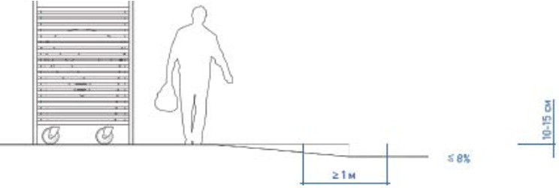

1. Информационное оформление контейнерной площадки

Информационное оформление контейнерных площадок должно содержать информацию о видах твёрдых коммунальных отходов (далее – ТКО), подлежащих накоплению на соответствующей контейнерной площадке, а также сведения о сроках (графике) вывоза ТКО, сведения об организации, осуществляющей транспортирование ТКО от места их накопления.

Пример оформления информационного стенда на контейнерной площадке:

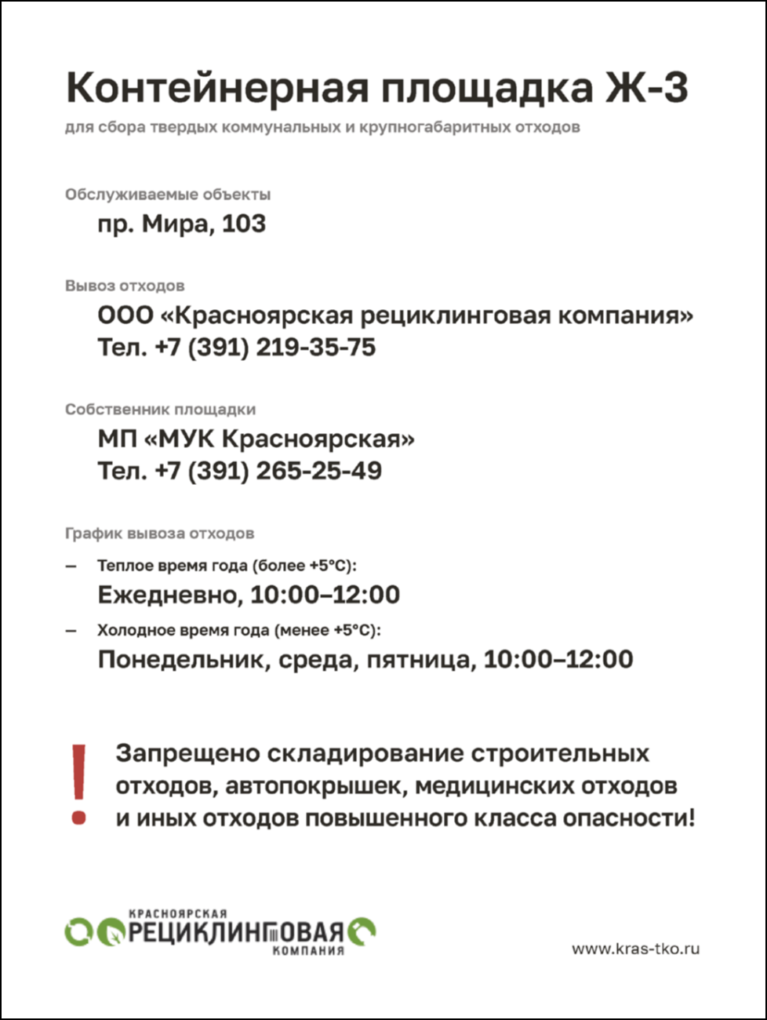

Приложение 4

к Правилам благоустройства

территории муниципального

образования поселок Балахта

**Требования и рекомендации к информационным конструкциям,**

**допустимым к размещению на зданиях, сооружениях посёлка Балахта**

**1. Обязательные информационные конструкции, размещаемые у входа в здание**

1.1. Учрежденческая доска (для учреждений, организаций с ведомственной принадлежностью), на которой размещается следующая информация: наименование учреждения, государственного/муниципального предприятия, его ведомственной принадлежности, месте его нахождения (юридическом адресе), режиме работы, днях и часах приема граждан.

Учрежденческие доски должны выполняться в форме настенного панно и располагаться при входе в учреждение (предприятие). Количество учрежденческих досок должно соответствовать количеству входов для посетителей.

Учрежденческие доски устанавливаются непосредственно у главного входа в учреждение, предприятие на плоскости фасада слева, справа или над входными дверями на едином горизонтальном и (или) вертикальном уровне с иными аналогичными конструкциями. При отсутствии возможности размещения учрежденческой доски на глухих участках фасада допустимо размещение учрежденческой доски на витражном остеклении, остеклении дверных проемов входных групп.

Учрежденческие доски могут быть выполнены в горизонтальном (схема 1) или вертикальном варианте (схема 2), их размеры определяются конкретными условиями размещения (архитектурным решением входа, входной группы), но не могут превышать размер 80х120 см.

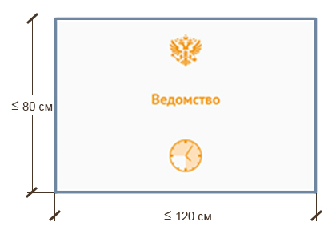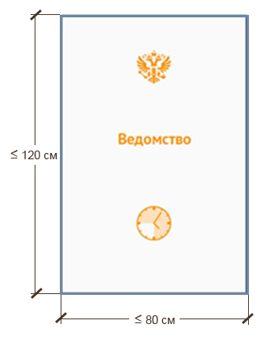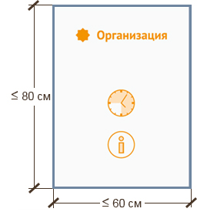

Схема 1 Схема 2 Схема 3

В случае, если один вход используется несколькими учреждениями, учрежденческие доски иметь одинаковые габаритные размеры, схожесть материалов изготовления, а также должны размещаться организованно — в соответствии с одним из вариантов на прилагаемых схемах 4-6.

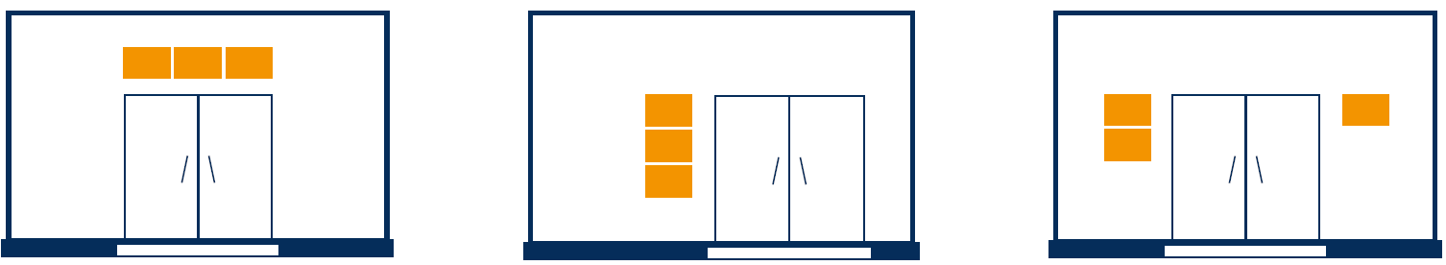

Схема 4 Схема 5 Схема 6

Не допускается размещать в одном ряду учрежденческие доски, имеющие разные габаритные размеры, пропорции или ориентацию.

Рекомендуется выполнять учрежденческие доски из долговечных материалов: стекла, металла, а информацию наносить методом термопечати, травления, гравировки, либо с помощью отдельных контурных букв из самоклеящейся пленки.

1.2. Информационная табличка (для организаций любого типа, индивидуальных предпринимателей с информацией о режиме работы, форме собственности, иной информацией, обязательной к доведению до потребителей в соответствии с действующим законодательством), на которой размещается следующая информация: фирменное наименование, коммерческое обозначение (например, «Красный яр»), род деятельности (например, магазин), а также время работы и необходимая дополнительная информация (например, номер лицензии, ИНН).

Информационные таблички должны выполняться в виде настенного панно (из пластика, композита, стекла, металла, древесины) или в виде аппликации на остеклении входной группы или на светопрозрачной конструкции (окне) рядом с входом. Размеры информационной таблички: не более 60х80 см. в вертикальном исполнении (схема 3).

Информационные таблички устанавливаются у входа в фактически занимаемое (используемое для осуществления деятельности) организацией (индивидуальным предпринимателем) здание, сооружение или помещение в них непосредственно рядом с входными дверями на плоскости фасада или входных дверях на едином горизонтальном и (или) вертикальном уровне с иными аналогичными конструкциями.

В качестве фона информационных табличек не допускается использование ярких цветов, а также изображений (в том числе фотоизображений, орнаментальных и иных композиций).

Рекомендуется использовать в качестве фонового цвета информационных табличек ахроматические (белый, черный, оттенки серого) или нейтральные светлые цвета.

1.3. Информационный блок (система табличек, указателей) – это сблокированная система информации о фирменном наименовании, коммерческом обозначении, роде деятельности организации, режиме работы, которая также может дополняться знаками навигации или обозначением этажа.

Информационный блок устанавливается в границах входной группы, рядом с входными дверями в здание, строение, сооружение или помещение в них и предназначен для системного размещения табличек нескольких организаций (индивидуальных предпринимателей), фактически находящихся (осуществляющих деятельность) в этих зданиях, сооружениях или помещениях в них. Информационный блок устанавливается у входа в случае, если данный вход является общим для нескольких субъектов (как правило, более 4-х).

Информационные блоки могут выполняться в виде сгруппированных в ячейки табличек (указателей) – схема 7 либо в виде системы (блока) консольных конструкций (из пластика, композита, стекла, металла, древесины), расположенных перпендикулярно плоскости фасада – схема 8.

Высота одной ячейки (секции) в информационном блоке не должна превышать 300 мм. Ширина ячейки (секции) для настенных блоков: не более 800 мм; для консольных конструкций: не более 500 мм.

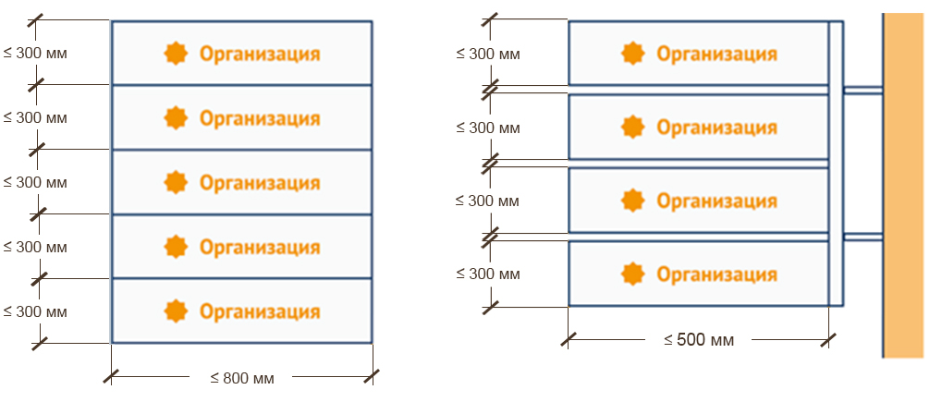

Схема 7 Схема 8

Расстояние от уровня земли (пола входной группы) до нижнего края информационного блока должно быть:

**-** не менее 1 м. в случае выполнения информационного блока в виде настенного панно (схема 9);

**-** не менее 2,5 м. — в случае использования консольной конструкции (схема 10).

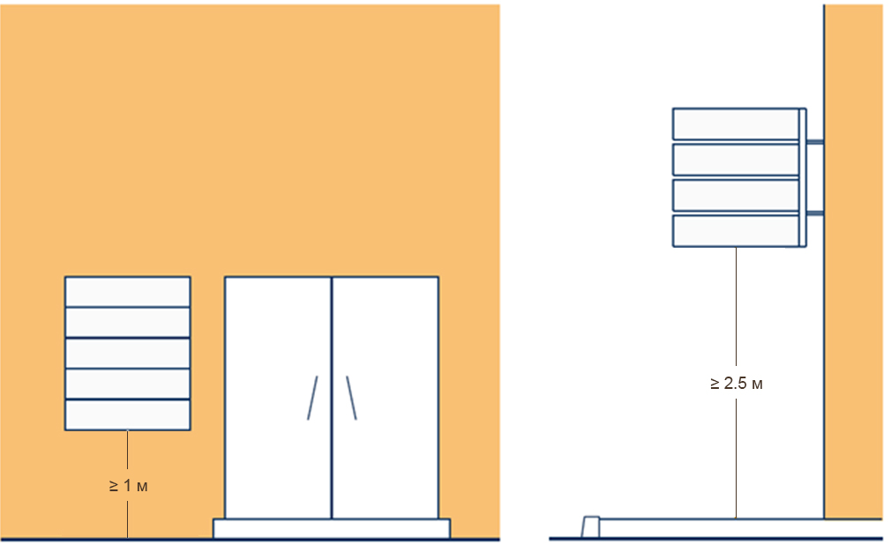

Схема 9 Схема 10

Не допускается размещение информации без учета расположения центральных осей, хаотично, без единого композиционного и цветового решения, с использованием шрифтов разной высоты и/или без учёта взаимного расположения информации на панелях в группе.

В случае размещения настенного информационного блока у входа в здание следует размещать нумерацию этажей, на которых находятся организации, общим блоком, с одной стороны (схема 11).

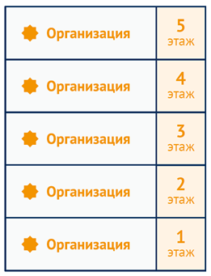 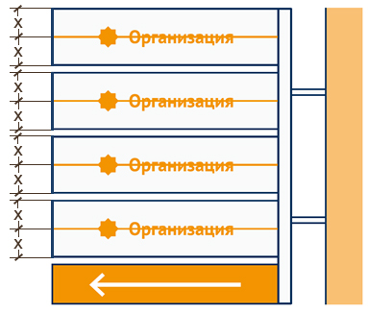 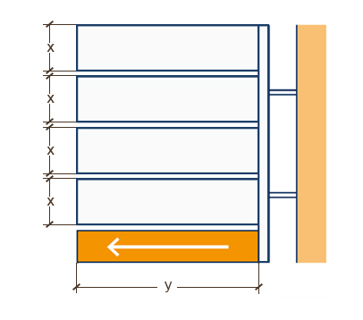

Схема 11 Схема 12 Схема 13

В случае использования информационного блока в виде системы консольных конструкций. информация размещается на пересечении центральных осей панелей и выравнивается по одной оси для всей системы консольных блоков. Панели общей консольной конструкции должны быть одинаковыми по толщине, высоте и ширине, размещены с одинаковым отступом друг от друга (схема 12). Рекомендуется использовать не более четырёх панелей, не считая общего указателя, размещаемого внизу (схема 13).

**2. Дополнительные информационные конструкции, размещаемые на фасадах зданий**

На фасадах зданий дополнительно к обязательным информационным конструкциям могут также устанавливаться информационные конструкции – вывески, на которых допустимо размещение следующей информации: сведения о профиле деятельности субъекта и (или) виде реализуемых им товаров, оказываемых услуг и (или) его наименование (фирменное наименование, коммерческое обозначение, изображение товарного знака, знака обслуживания).

Перечень рекомендуемых и запрещённых типов вывесок, а также допустимые размеры вывесок и их элементов устанавливаются в соответствии с таблицей №1.

Таблица № 1. Рекомендуемые и запрещённые типы вывесок. Допустимые размеры вывесок и их элементов.

|  |  |  |  |
| --- | --- | --- | --- |
| Тип вывески | Высота подложки | Высота букв | Длина вывески |
| Конструкция из отдельных букв без фоновой подложки | Не используется | До 500 мм | До 5 000 мм |
| Конструкция из отдельных букв с подложкой | До 600 мм | До 480 мм | До 6 000 мм |
| Плоская вывеска | До 600 мм | До 480 мм | До 6 000 мм |
| Лайтбокс (световой короб) | До 600 мм | До 480 мм | До 6 000 мм |
| Консольная конструкция (кронштейн) | До 600 мм | До 480 мм | До 600 мм |
| Крышная конструкция | Не используется | В зависимости от высоты здания, но не более 600 мм | Не более 80% ширины фасада |
| Электронное табло /бегущая строка | Запрещено к использованию на территории Посёлка | | |
| Для отдельных случаев в зависимости от места размещения вывески | | | |
| Вывеска на козырьке входной группы | В зависимости от типа козырька | До 400 мм | В зависимости от размеров  козырька |
| Вывеска над въездом на территорию | Не используется | До 700 мм | В зависимости от ширины проезда |

2.1. Конструкция из отдельных букв без фоновой подложки является наиболее предпочтительным вариантом вывесок.

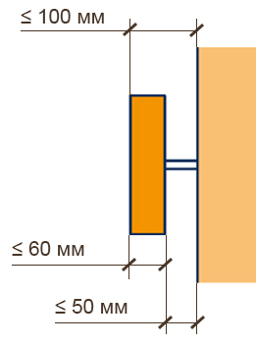

Схема 14 Схема 15 Схема 16

Плоская вывеска без подложки может быть выполнена в плоском (схема 14) или объёмном (схема 15) варианте. Возможные способы крепления: с отдельными дистанционными держателями для каждой буквы или на едином дистанционном держателе.

При использовании объёмных букв максимальная допустимая толщина надписи 60 мм, максимальное допустимое расстояние от крайней точки вывески до плоскости фасада 100 мм, рекомендуется соблюдать отступ от фасада до 50 мм (схема 16); надписи состоят из отдельных букв и монтируются на плоскость фасада как отдельные элементы.

При использовании плоских букв их толщина должна быть не более 20 мм, наиболее предпочтительный материал для этого варианта исполнения является металл, допускается выполнение из древесины. Для крепления надписи рекомендуется использовать единый дистанционный держатель (буквы крепятся к держателю, держатель монтируется на фасад как единая конструкция). В случае использования единой конструкции-держателя необходимо покрасить его в цвет участка фасада, на котором размещается вывеска.

2.2 Конструкция из отдельных букв с подложкой: подложка в данном типе вывесок является фоном для информации. Подложка монтируется с уже установленными надписями и/или логотипом компании.

Максимальное допустимое расстояние от крайней точки вывески до плоскости фасада 100 мм, толщина подложки не более 50 мм, рекомендуется предусматривать зазор между плоскостью фасада и подложкой не менее 25 мм (схема 17).

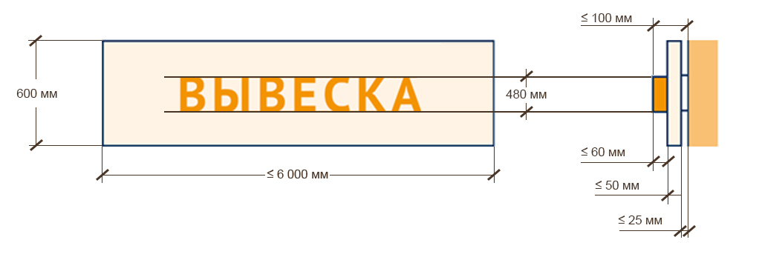

Схема 17

Содержание вывески должно занимать не более 80% высоты и ширины подложки. Общее поле, которое занимают элементы вывески, должно быть выровнено по горизонтальной и вертикальной осям подложки (схема 18).

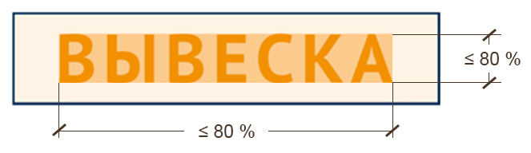

Схема 18

Подложку рекомендуется выполнять с использованием деревянных элементов с минимальными зазорами между ними (брусок, доска, планкен, рейка, вагонка), при этом допускается вертикальная (схема 18.1) и горизонтальная (схема 18.2) ориентация элементов подложки.

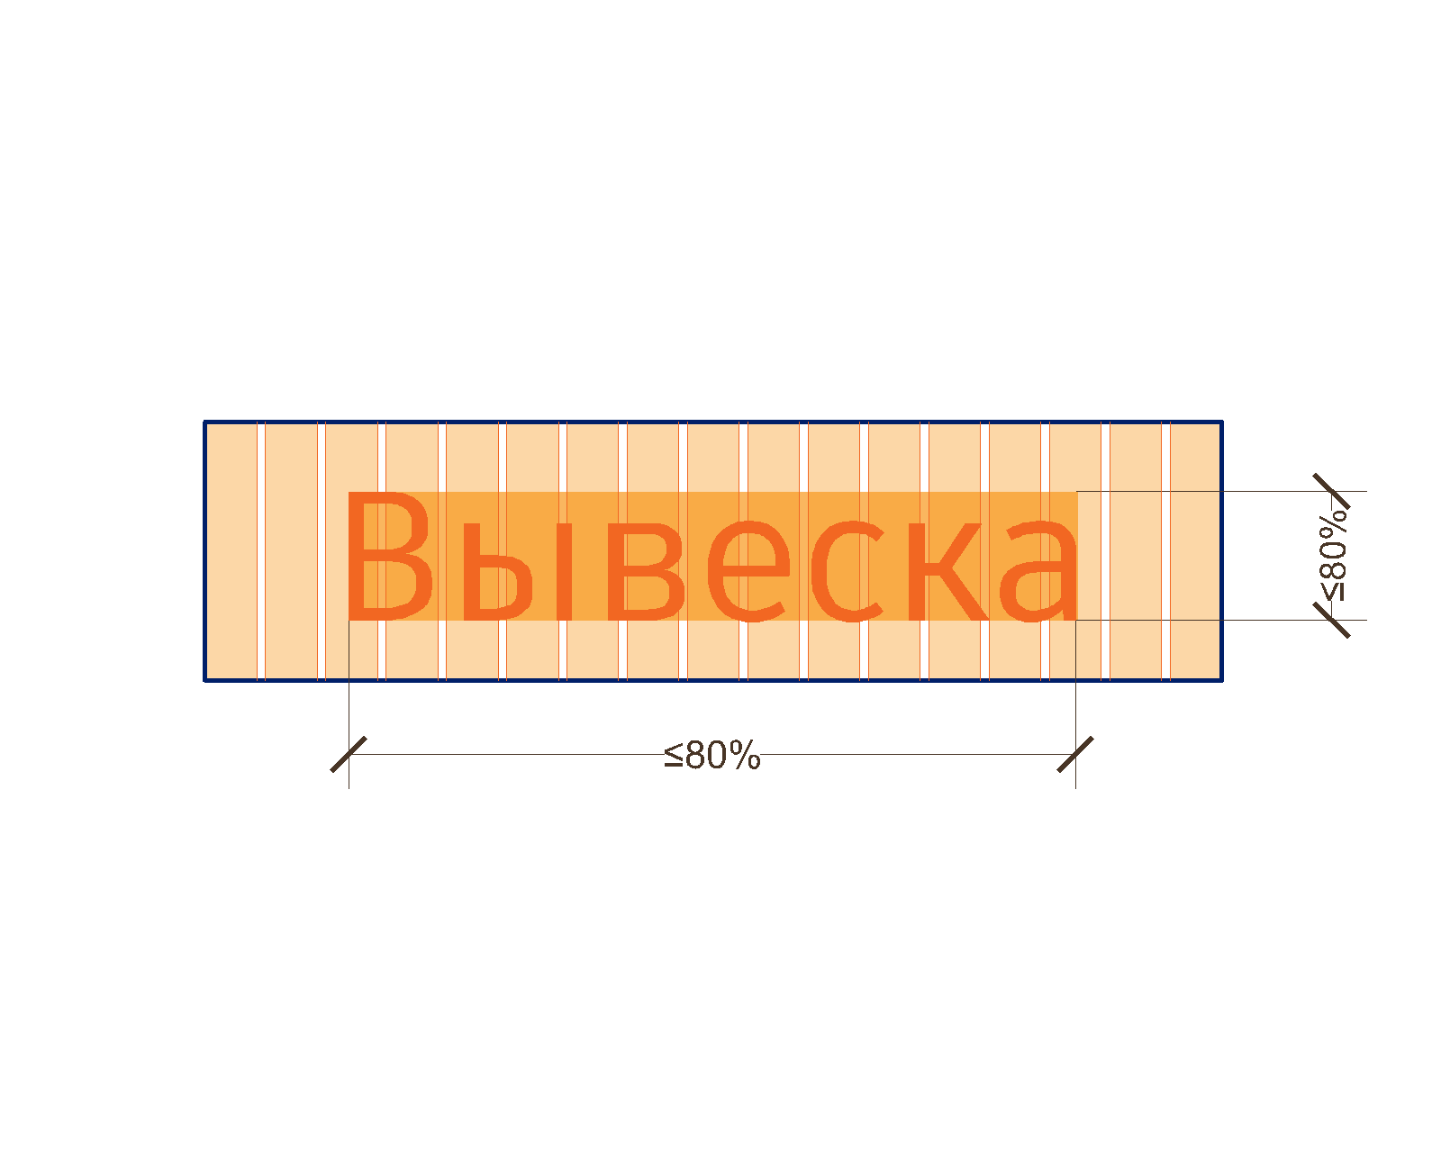

Схема 18.1

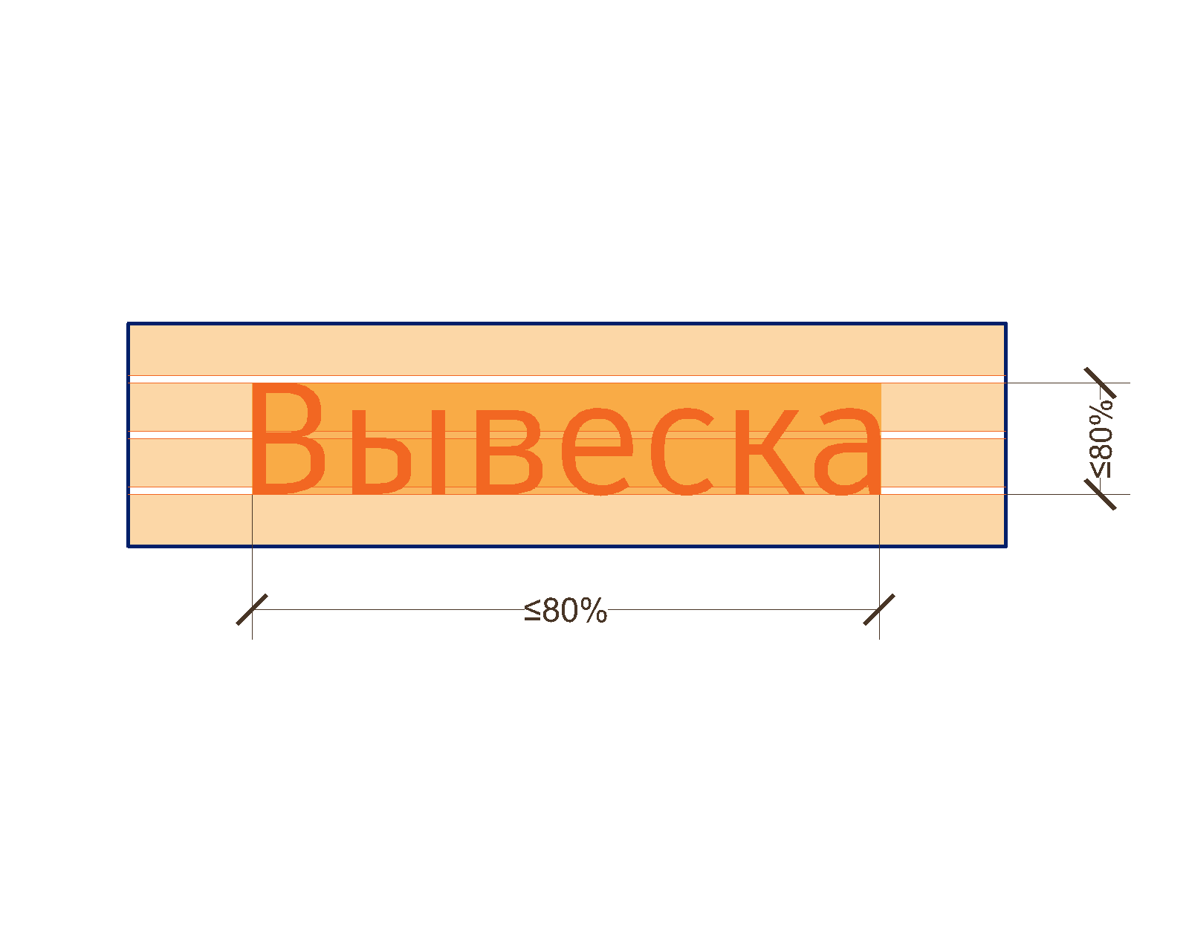

Схема 18.2

В случае размещения объектов информационного оформления – нестационарных торговых объектов – в один ряд необходимо предусматривать единую линию размещения вывесок, при этом рекомендуется использовать одинаковые фоновые подложки (схема 18.3).

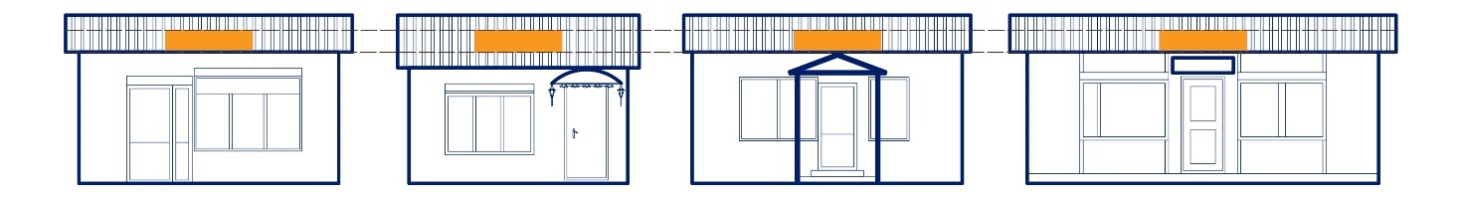

Схема 18.3

При выполнении вывески с подложкой могут быть использованы плоские или объёмные буквы (схема 19). Информация, выполненная в виде объемных букв, должна прилегать к плоскости подложки, толщина букв не должна превышать 60 мм, толщина подложки – не более 50 мм.

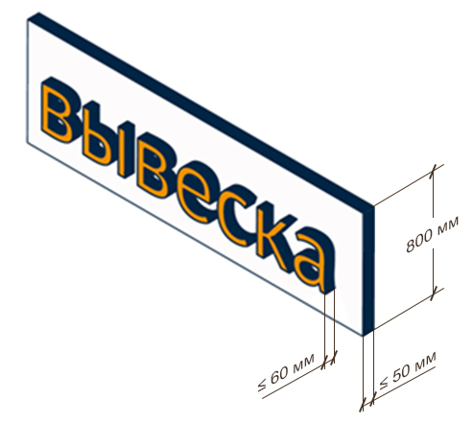 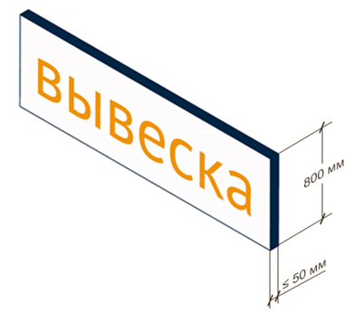

Схема 19 Схема 20

2.3. Плоская вывеска (схема 20) – это информационная конструкция, состоящая из жесткой основы, на которой буквы и знаки нанесены с помощью печати или оклейки.

Основа должна быть выполнена из жесткого материала и не должна иметь внутреннюю подсветку. Рекомендуется использовать минимальную толщину подложки (не более 50 мм). Конструкция основы не должна располагаться от фасада более чем 20 мм.

Запрещается размещение плоских вывесок

- не закрепленных по всей своей площади;

- с использованием мягких материалов (в том числе: баннерная ткань или аналогичные тканевые материалы, бумага, картон);

- с основой непрямоугольной формы;

- с основой, состоящей из нескольких слоев разного материала и цвета.

Рекомендуется для основы использовать материал с матовым покрытием. Основа должны быть одноцветной, рекомендуется использовать нейтральный цвет. Цвет основы плоских вывесок разных организаций, занимающих помещения в одном здании, строении, сооружении, должен быть одинаковым.

Плоские вывески допускается размещать на светопрозрачных конструкциях в соответствии с пунктом 4.1 настоящего Приложения.

2.4 Лайтбоксы (световые короба) – это информационные конструкции с внутренним подсветом. Лайтбоксы могут быть объёмными или плоскими. Световой короб должен плотно прилегать к фасаду. Рекомендуется окрашивать торцы короба в цвет фасада.

Плоские лайтбоксы представляют собой световые короба толщиной не более 180 мм с лицевой стороной, на которой размещена информация (схема 21). Наиболее предпочтительными материалами для этого варианта исполнения являются металл, пластик, стекло и композитные материалы.

Объёмные лайтбоксы простых геометрических форм – световые короба, на лицевой стороне которых крепятся объёмные буквы толщиной не более 60 мм. (схема 22). Может быть предусмотрена внутренняя подсветка не только фона, но и букв.

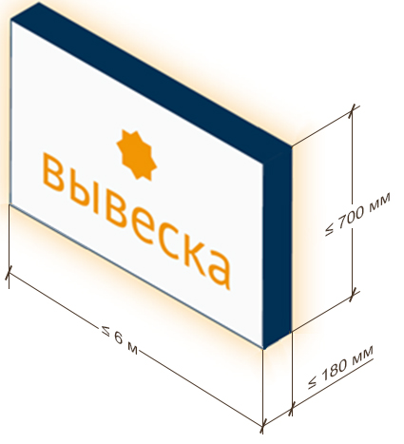 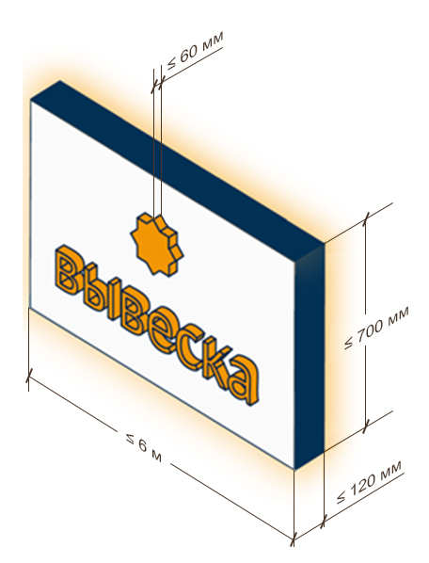

Схема 21 Схема 22

2.5. Консольная конструкция (кронштейн**):** в зависимости от способа крепления может размещаться вплотную к фасаду (со скрытым креплением – схема 23), на дистанционных держателях (схема 24), на подвесах (схема 25).

 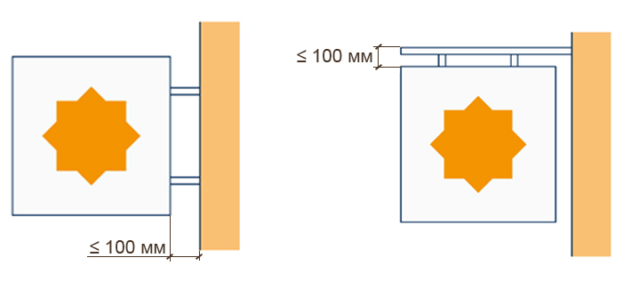

Схема 23 Схема 24 Схема 25

Крепление вплотную к фасаду позволяет скрыть несущие конструкции консольных конструкций и достигнуть плотного прилегания к фасаду. При данном виде крепления размещаемая информация занимает максимально возможную площадь.

Крепление на дистанционных держателях: данный вид крепления располагается между фасадом и консольной конструкцией, расстояние между плоскостью фасада и ближайшей точкой консольной конструкции должно быть не более 100 мм. Дистанционные держатели должны быть выполнены в едином цвете с консольной конструкцией, черный является наиболее предпочтительным.

Подвесное крепление располагается перпендикулярно фасаду над консольной конструкцией, расстояние между верхней частью консольной конструкции и креплением должно быть не более 100 мм. Данный вид крепления должен быть выполнен в едином цвете с консольной конструкцией, черный является наиболее предпочтительным.

Консольные конструкции должны размещаться на одной высоте с остальными настенными вывесками, при этом расстояние от уровня земли до нижнего края консольной конструкции должно быть не менее 2,5 м., расстояние до основной настенной вывески — не менее 0,6 м., расстояние между ближайшими консольными конструкциями, расположенными в границах одного фасада, — не менее 10 м (схема 26).

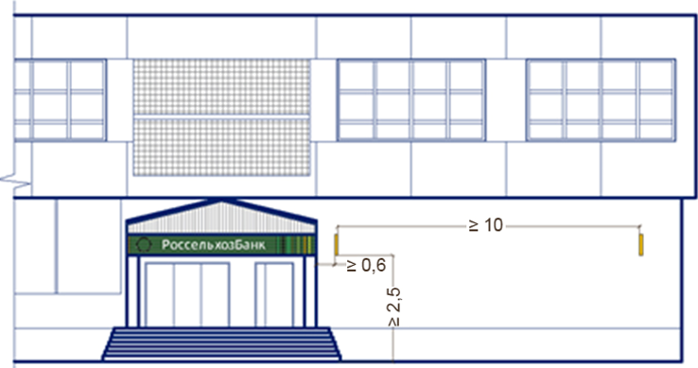 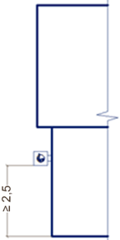

Схема 26

Не допускается размещение консольных конструкций:

- в два или несколько рядов (по вертикали, по горизонтали);

- над козырьками, рядом с балконами, а также на зданиях, сооружениях, ширина прилегающего к которым тротуара не превышает 1,0 м (схема 27).

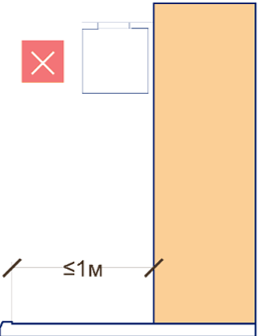

Схема 27

2.3. Крышные конструкции:вывески, расположенные частично или полностью над уровнем карниза, парапета.

Крышные вывески могут выполняться только в виде конструкции из отдельных букв (цифр, логотипов, знаков) без фоновой подложки. По форме разделяются на плоские (схема 28)и объёмные (схема 29).

Информационное поле крышных конструкций располагается параллельно к поверхности фасадов зданий, сооружений, по отношению к которым они установлены, выше линии карниза или парапета здания, сооружения в зависимости от места установки крышной конструкции.

Крышные конструкции могут быть оборудованы исключительно внутренней подсветкой со скрытым проведением кабеля питания.

 

Схема 28 Схема 29

В случае размещения крышной информационной конструкции на скатной кровле не допускается одновременная установка конструкции на коньке и скате кровли (схема 30.1)

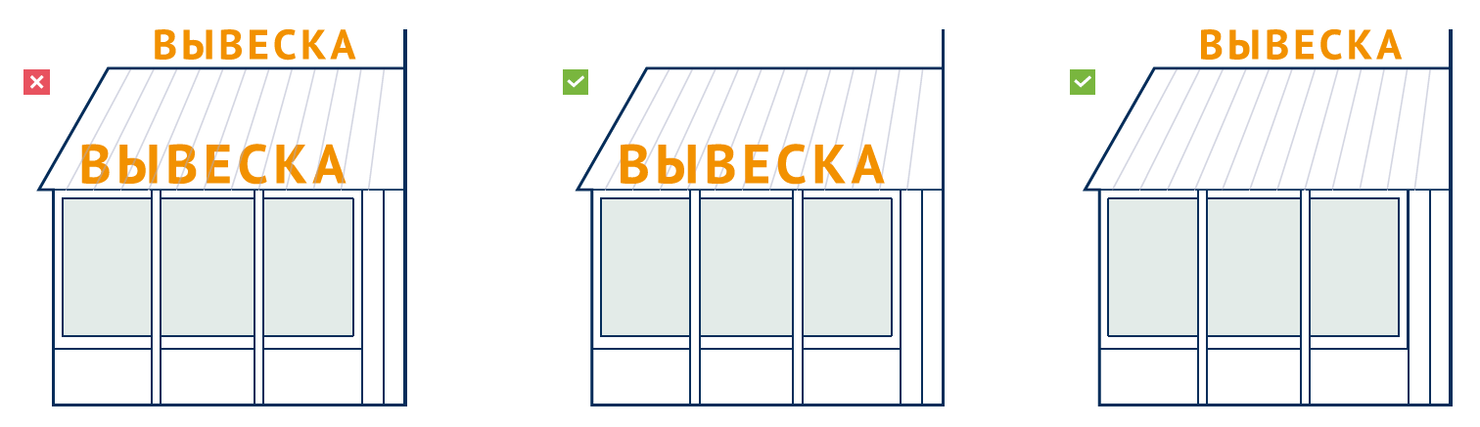

Схема 30.1 Схема 30.2 Схема 30.3

Элементы крепления и каркас крышной конструкции не должны выступать за периметр данной конструкции по бокам и сверху.

При размещении крышной конструкции

- на скате кровли (когда фоном для надписи является материал кровли) несущая конструкция должна быть окрашена в цвет кровли (схема 30.2);

- на коньке (на фоне неба или иного заднего плана) несущая конструкция должна быть окрашена в нейтральный оттенок серого цвета, рекомендуемые цвета – RAL7035, RAL7047 (схема 30.3).

Крышные конструкции размещаются на единой горизонтальной оси и должны иметь одинаковые габаритные размеры по высоте с привязкой к вертикальным осям здания.

Не допускается выход как несущей конструкции, так и отдельных букв, за пределы архитектурного объёма (элемента) здания, к которому композиционного привязана крышная конструкция.

Если крышная конструкция расположена на одном фасаде с названием торгового или многофункционального центра, выполненным также в виде крышной конструкции, ее высота не должна превышать 2/3 от высоты названия торгового (многофункционального) центра.

Расстояние между соседними крышными конструкциями (Y) не должно быть меньше 5 максимально допустимых высот крышной конструкции для данного здания (схема 31).

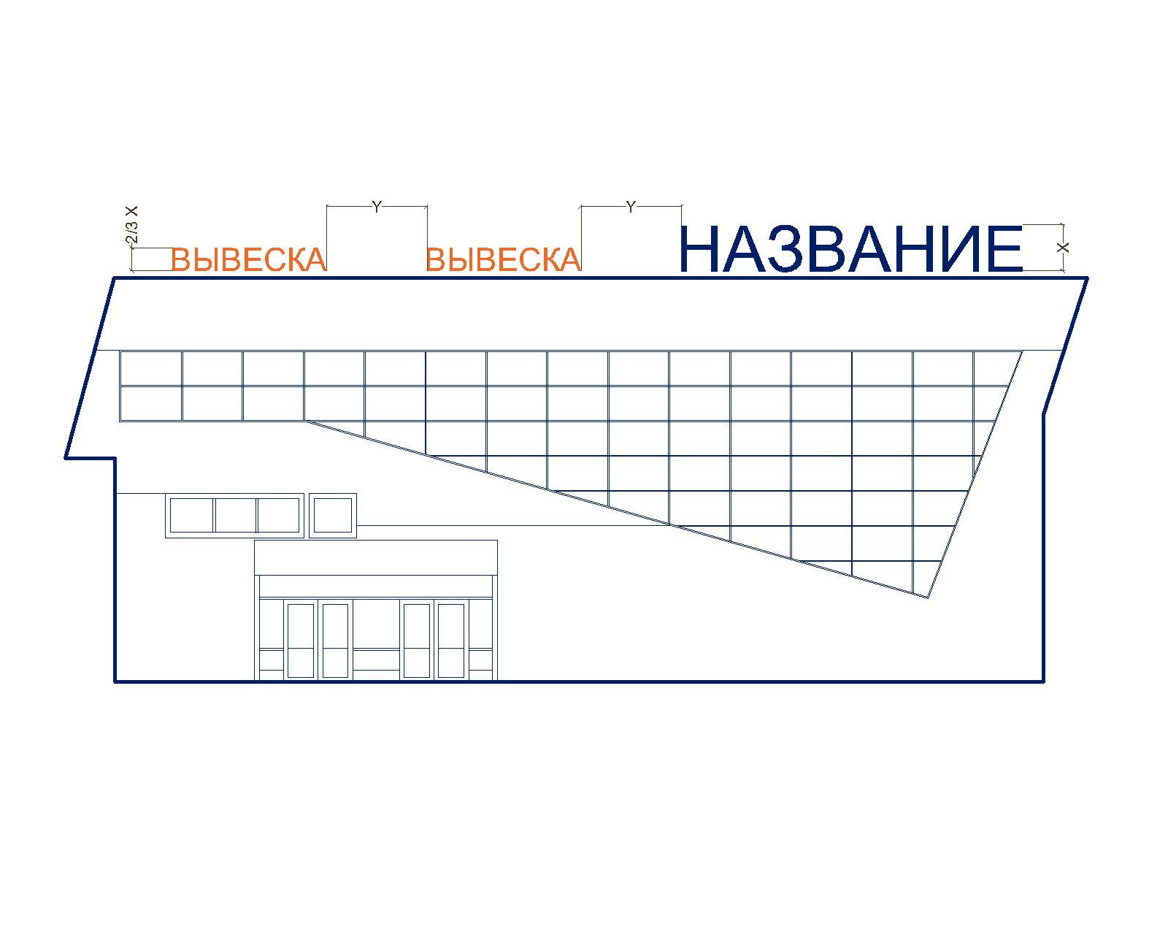

Схема 31

Максимально допустимые размеры крышной конструкции (схема 32):

**-** 0,6 м – для объектов высотой до 7 метров;

**-** 1,5 м – для объектов высотой 7–21 метров.

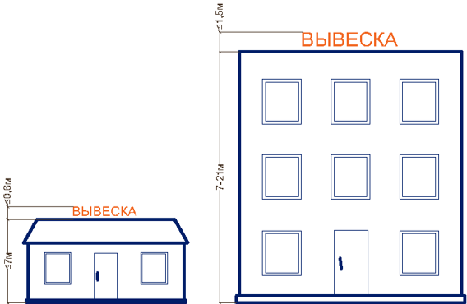 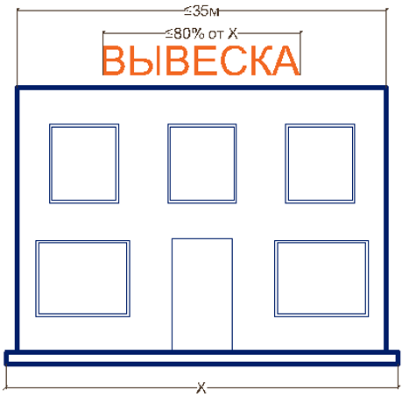

Схема 32 Схема 33

Габаритные размеры крышной конструкции: ширина – не более 80 % длины фасада; толщина – 20% от высоты конструкции (схема 33).

2.4. Настенный стенд(схема 34)– конструкция, содержащая дополнительную информацию для доведения до потребителя, размещаемая у входа на здании, сооружении, в котором фактически находится (осуществляет деятельность) субъект или конструкция, предназначенная для размещения печатной информации (объявлений, листовок, афиш, агитационных материалов), размещаемая

- на фасадах многоквартирных домов рядом со входами в подъезды;

- на конструкциях остановочных павильонов пассажирского транспорта.

Настенный стенд, кроме наименования организации, может содержать:

**-** меню (для объектов общественного питания), состоящее из названия, описания и стоимости блюд;

**-** афишу или расписание мероприятий (для объектов культуры, образования, спорта), состоящее из названия, описания, даты и времени проведения мероприятия;

**-** информацию о секциях, кружках, направлениях, специальностях, мероприятиях (для объектов образования, спорта), состоящее из перечня, названий/наименований реализуемых образовательных услуг и/или направлений деятельности, расписания (при необходимости), даты и времени проведения мероприятий.

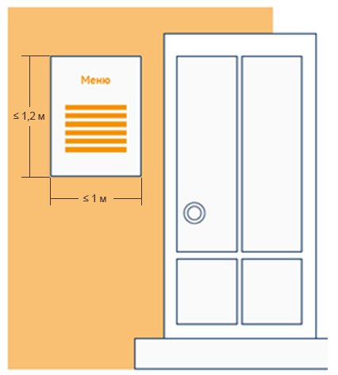 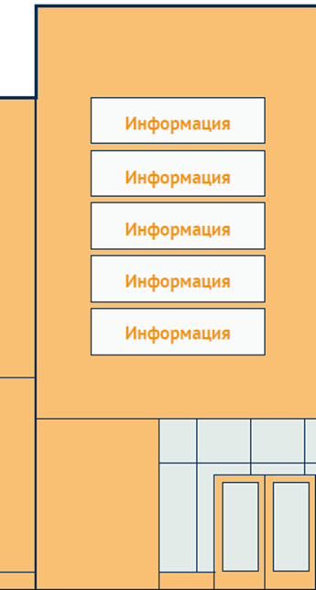

Схема 34 Схема 35

Размещение иной информации (ассортимент товаров, перечень оказываемых услуг, за исключением образовательных) не допускается.

Настенные стенды, располагаемые у входа в подъезд или на павильонах общественного транспорта, предназначены для системного размещения печатных материалов (объявлений, листовок, афиш, разрешённых к распространению агитационных материалов).

Габаритные размеры настенного информационного стенда определяются исходя из архитектурного решения входной группы (павильона общественного транспорта), но не могут быть более 1 м в ширину и 1,2 м в высоту, при этом нижний край стенда должен располагаться на высоте не менее 1 м от поверхности земли (пола входной группы).

2.5. Информационные панно (модули) – это конструкции, предназначенные для размещения на фасадах торговых, торгово-развлекательных или многофункциональных центров краткой информации об организациях, индивидуальных предпринимателях и/или об услугах, которые размещаются/оказываются в данном здании (центре).

Информационные панно (модули) должны соответствовать следующим требованиям:

информационные панно должны быть одинакового формата, выполненными из идентичных материалов, с общим нейтральным цветом фона, с одинаковым композиционным решением (не более трех строк по горизонтали), едиными горизонтальными осями размещения информации (схема 35).

Размер информационного панно определяется в зависимости от архитектурных особенностей здания торгового центра. Конструкция выполняется в виде баннерного панно, является односторонней и крепится к фасаду здания с помощью стального каркаса со сборно-разборным типом соединения.

Стыки всех элементов информационного панно должны быть без видимых линий соединений, щелей, зазоров; рамка конструкции должна закрывать каркас конструкции и конструктивные элементы крепления; не допускаются: просвет между рамкой и информационным полем информационных конструкций, открытые элементы крепления (люверсы, шнуры, пружины).

2.6. Временные баннеры –информационные конструкции, выполненные без использования жёсткой основы, размещаемые на определённый регламентируемый период времени на элементах общественных зданий (с учётом архитектурного решения объекта) в качестве афиш или элементов праздничного или событийного оформления.

Допустимый срок размещения временного баннера – на время проведения мероприятия, но не более 30 дней.

Информация размещается на неподвижных полиграфических виниловых баннерах с односторонней или двухсторонней печатью.

**3. Отдельно стоящие информационные конструкции**

3.1. Информационный стенд(схема 36)– отдельно стоящая информационная конструкция малого формата, устанавливаемая у объектов, расположенных в цокольных этажах, на обособленных территориях (стенды с картой-схемой территории), на территориях, прилегающих к объектам образования, спорта, здравоохранения, культуры (с перечнем услуг, календарём мероприятий и пр.), при условии размещения стенда в границах входных групп зданий, строений, сооружений.

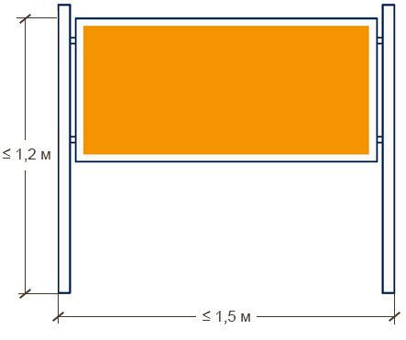 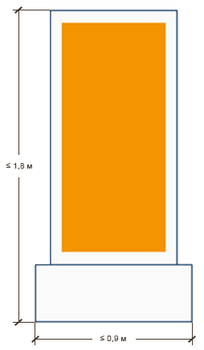 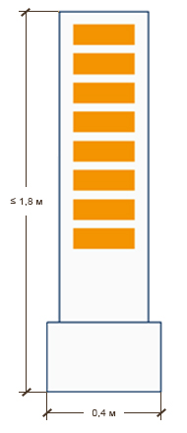

Схема 36 Схема 37

Не допускается устанавливать информационные стенды на тротуарах шириной менее 2,5 м. Стенды могут располагаться на расстоянии 1 м друг от друга, но не более 3‑х стендов в ряд.

Конструкция информационного стенда выполняется одно- или двусторонней. Задняя сторона односторонней конструкции должна быть дополнена декоративным обрамлением. Фундамент стенда допускается в двух вариантах: заглубляемый (не выступающий над уровнем земли) и незаглубляемый.

В случае использования незаглубляемого фундамента он в обязательном порядке облицовывается декоративным материалом.

Информация размещается на неподвижных полиграфических постерах, при этом информационное поле должно быть снабжено защитным экраном.

Информационный стенд может быть оборудован внешней подсветкой со скрытым проведением кабеля питания. Каркас стенда следует выполнять из стальной трубы сечением 40 х 40 мм, тип соединения — сборно-разборный.

3.2. Стела (схема 37) – информационная конструкция на отдельном постаменте, которая может использоваться для навигации или информирования (стелы АЗС (на территории АЗС и при приближении к АЗС), стелы у многофункциональных объектов в границах входных групп зданий, строений, сооружений).

Стела изготавливается на основе прочного металлического каркаса, может быть оборудована внутренней подсветкой.

Оформление каркаса стелы: порошковая окраска или облицовка композитными, алюминиевыми панелями.

Оформление элементов стелы: лицевая сторона – акриловое стекло толщиной не менее 5 мм, боковая и тыльная сторона – композитные панели / алюминий / оцинкованная сталь / листовая сталь с порошковой окраской.

**4. Требования к установке информационных конструкций в отдельных случаях, в зависимости от места размещения**

4.1. Размещение вывески на светопрозрачной конструкции (окне, витрине, витраже).

При размещении вывески в светопрозрачной конструкции (схема 38) вертикальный размер такой вывески, вне зависимости от способа её исполнения, не должен превышать 1/4 от вертикального габаритного размера светопрозрачной конструкции (но не более 1,8 м.), горизонтальный габаритный размер рекомендуется принимать во всю ширину светопрозрачного проёма (или его элемента).

К размещению в светопрозрачных конструкциях допускаются следующие варианты вывесок:

- вывеска, выполненная путем нанесения информации при помощи самоклеящейся плёнки, надпись выполняется в едином цвете;

- конструкция из отдельных объёмных букв без фоновой подложки – наиболее предпочтительными материалами для исполнения такой вывески являются металл, пластик, стекло;

- конструкция из отдельных букв (плоских или объёмных) с подложкой в плоском варианте – каждый из элементов вывески (подложка, наименование/логотип) выполняется в едином цвете. В качестве цвета подложки рекомендуется использовать черный цвет или тёмные оттенки иных цветов.

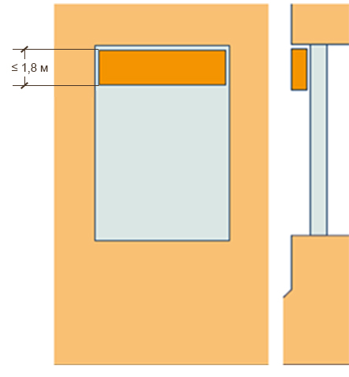 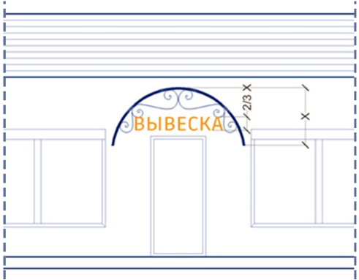

Схема 38 Схема 39

4.2. Размещение вывески на козырьке входной группы

При размещении вывески на козырьке входной группы информация размещается в пределах козырька в одну строку по горизонтали, вертикальный размер букв вывески на должен превышать 2/3 габаритного размера козырька по высоте (схема 39).

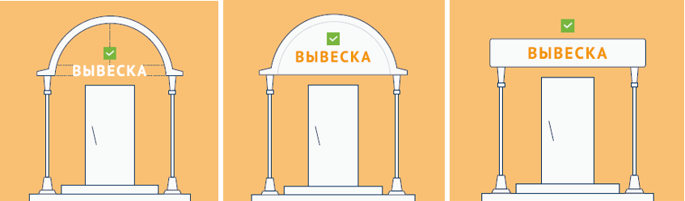

Схема 39.1 Схема 39.2 Схема 39.3

1. Если фронтальная часть козырька свободна (не закрыта), вне зависимости от её формы, рекомендуется предусматривать вывеску в виде отдельных букв без фоновой подложки (из плоских или объёмных букв), размещая её строго в пределах пространства, ограниченного контурами козырька (схема 39.1).

2. Если фронтальная часть козырька является глухой (закрытой), вне зависимости от её формы, вывеску необходимо выполнить в одном из двух вариантов (схема 39.2):

- в виде отдельных букв без фоновой подложки (из плоских или объёмных букв), подложкой в данном случае служит фронтальная плоскость козырька;

- в виде плоской вывески, которая должна по форме и по размерам совпадать с формой козырька. При размещении вывески выход за пределы фронтальной плоскости, ограниченной контурами козырька, не допускается.

3. Если козырёк имеет прямоугольную форму, вывеску необходимо выполнить в одном из трех вариантов (схема 39.3):

- в виде отдельных букв без фоновой подложки (из плоских или объёмных букв), подложкой в данном случае служит фронтальная плоскость козырька;

- в виде отдельных букв с фоновой подложкой (в этом случае форма и размер подложки должен совпадать с формой и размером фронтальной плоскости козырька);

- в виде плоской вывески, которая должна по форме и по размерам совпадать с формой козырька. При размещении вывески выход за пределы фронтальной плоскости, ограниченной контурами козырька, не допускается.

4.3. Размещение информационных конструкций на фасадах торговых, торгово-офисных, многофункциональных центров.

На фасадах вышеуказанных объектов необходимо в качестве обязательных информационных конструкций предусматривать информационные блоки (настенный или в виде консольной конструкции). Требования к размещению данных информационных конструкций установлены в пункте 1.3 настоящего приложения.

В качестве дополнительных информационных конструкций могут использоваться информационные панно (модули), сблокированные в модульные сетки, которые размещаются на глухих участках фасада (без окон и иных элементов фасада) в соответствии с вертикальными и горизонтальными осями фасада здания (схема 40.1, схема 40.2). Размещение информационных панно на иных объектах, кроме торговых, торгово-офисных, многофункциональных центров, не допускается.

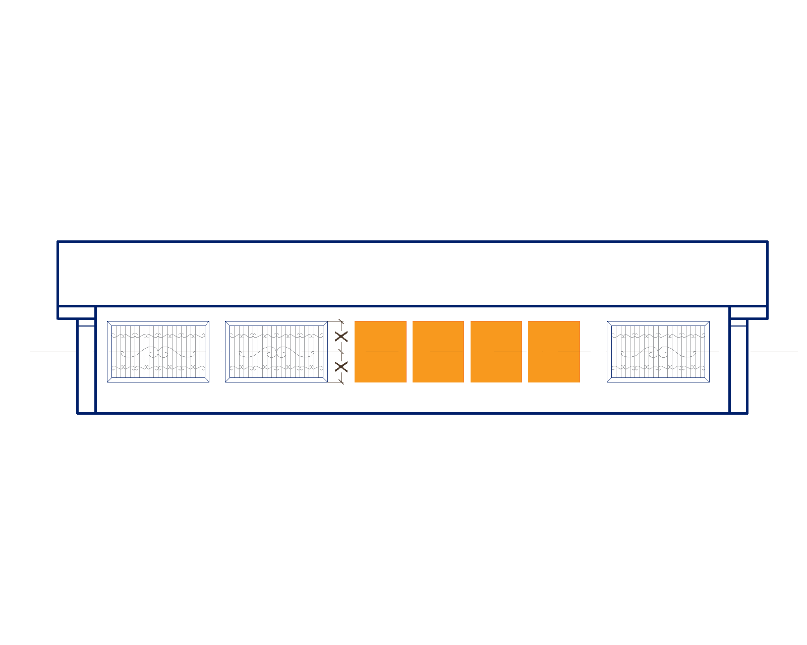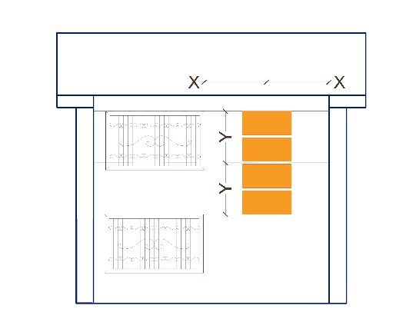

Схема 40.1 Схема 40.2

Тип модульной сетки (горизонтальный (схема 40.1), вертикальный (схема 40.2)) зависит от особенностей архитектурного решения фасада и конфигурации глухого участка фасада.

Горизонтальная модульная сетка состоит из информационных панно (модулей), расположенных в один ряд (не допускается использовать в горизонтальной сетке более одно ряда), сетка должна быть регулярной: размер любой группы модулей должен быть кратным размеру одного модуля (схемы 41.1, 41.2).

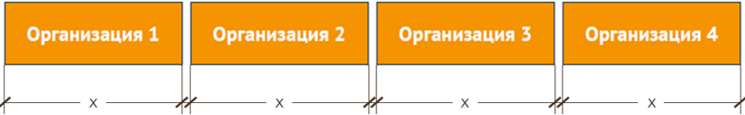

Схема 41.1. Горизонтальная модульная сетка с равнозначным размещением модулей

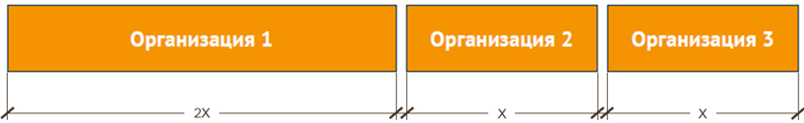

Схема 41.2. Горизонтальная модульная сетка с размещением модулей в соответствии с иерархией

Вертикальная модульная сетка состоит из информационных панно (модулей), расположенных в один столбец, сетка должна быть регулярной: размер любой группы ячеек должен быть кратным размеру одного модуля (схемы 42.1, 42.2).

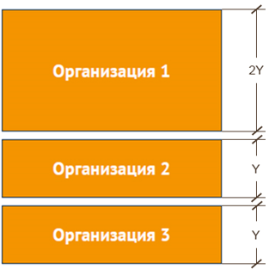 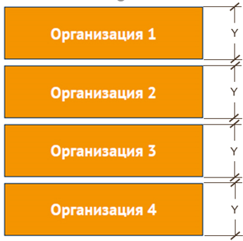

Схема 42.1. Вертикальная модульная сетка Схема 42.2. Вертикальная модульная сетка

с равнозначным размещением модулей с размещением модулей в соответствии с иерархией

4.4. Допустимые способы дополнительного информационного оформления светопрозрачных конструкций (окон, витрин).

1. Информационное или тематическое оформление остекления витрины/окна может осуществляться путём размещения с внутренней стороны помещения тематических планшетов, панелей.

Допускается размещение с внутренней стороны витрины (окна) планшета размерами не более половины габаритного размера витрины (окна) по высоте, и половины по ширине (схема 43.1). Планшеты размещаются при помощи тросовых подвесов на расстоянии не менее 0,15 м. от плоскости витрины (схема 43.2).

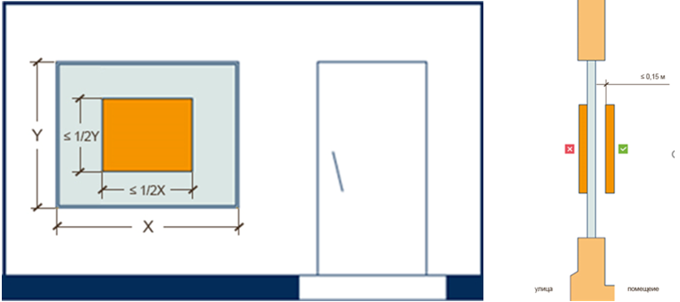

Схема 43.1 Схема 43.2

На планшетах может размещаться текстовая и графическая информация, выполняемая на нейтральном фоне или с использованием фирменного цвета организации, допускается оборудование планшетов встроенной подсветкой (без использования светодинамических эффектов).

В случае размещения нескольких планшетов (в каждом окне или с равными промежутками в единой витрине) они должны иметь одинаковые размеры, способ изготовления и общее цвето-композиционное решение.

2. Информационное оформление витрины (окна) при помощи самоклеящейся плёнки и иных специализированных материалов.

Оформление выполняется путём нанесения на поверхность остекления бесфоновой однотонной аппликации с использованием самоклеящейся плёнки, винила или нанесение изображения при помощи специальных средств при условии, что площадь нанесённой информации не превышает 30% от общей площади остекления окна или витрины (схема 43.3). Оформление рекомендуется выполнять в виде шрифтовых композиций и элементов линейной графики не более двух цветов (предпочтительно использование белого цвета). Рекомендуется предусматривать световое оформление витрины (наружное, внутреннее).



Схема 43.3

При оформлении витрин (окон) не допускается:

- использовать баннеры, наклеивать печатную продукцию (плакаты, листовки);

- осуществлять сплошное оклеивание витрин (окон);

- использовать в качестве элементов оклеивания полноцветную печать на плёнке, фотоизображения;

- использовать более двух цветов, применять флуоресцентные цвета.

4.5. Информационное оформление въезда на территории предприятий автотранспортного обслуживания; территории автоцентров; территории рынков; территории торгово-оптовых баз; озеленённые территории, имеющие ограждение; огороженные территории предприятий иного назначения, имеющие отдельный въезд (въезды).

1. Информационное оформление выполняется в виде размещения над въездом информационной конструкции (бесфоновой или с фоновой подложкой), которая монтируется на отдельно стоящие вертикальные опоры или на существующие конструкции въездной зоны (схема 44.1).

Максимальный габаритный размер такой вывески по высоте – 0,8 м.

Информация выполняется в одну-две строки по горизонтали, в случае использования фоновой конструкции цвет фона должен быть ахроматическим.

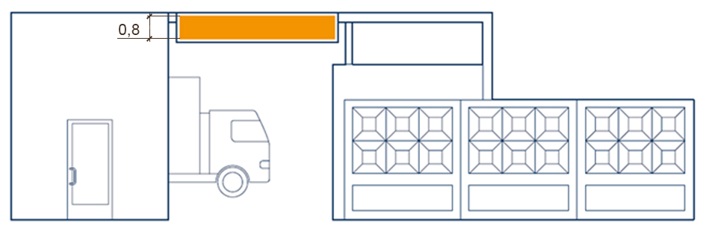

Схема 44.1

2. В случае, если территории огорожена глухим ограждением, информационное оформление выполняется в виде размещения на ограждении сблокированных конструкций с информацией о предприятиях, организациях, которые размещаются на территории. Габаритные размеры

блока информационных конструкций не должны превышать размеров секции ограждения, нижний край блока должен находиться на высоте не менее 0,6 м. над уровнем земли (схема 44.2).

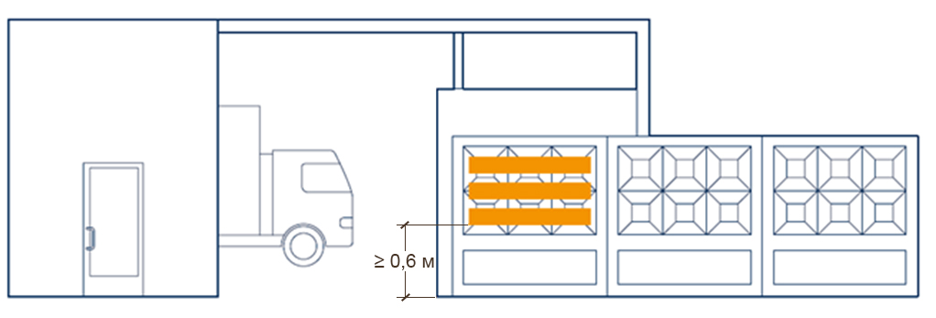

Схема 44.2

3. В случае, если территории огорожена ажурным (просматриваемым) ограждением, информационное оформление выполняется в виде конструкции из отдельных букв без фоновой подложки, которая размещается либо на фоне секции ограждения (схема 44.3), либо над ограждением (при этом общая высота информационной конструкции с учётом отступа от верхней границы ограждения не должна превышать 1 м.) (схема 44.4) либо в виде информационной таблички (информационных табличек), которая размещается на ограждении справа и/или слева от въезда на территорию (схема 44.5).

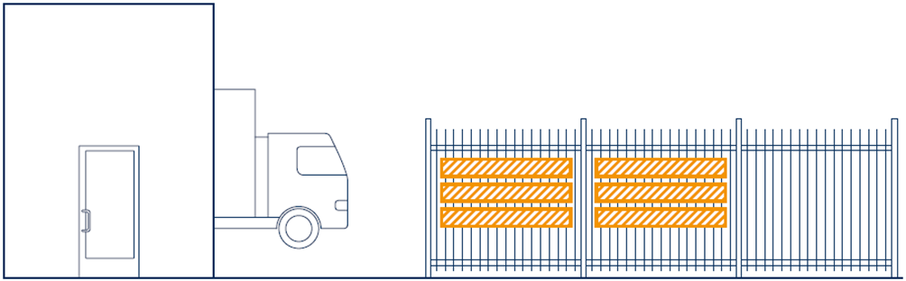

Схема 44.3

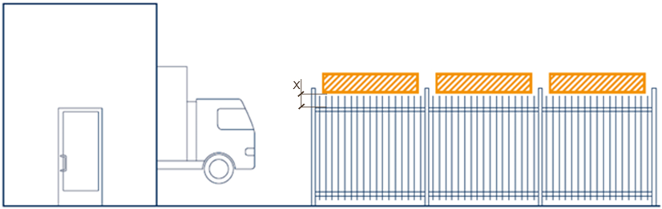

Схема 44.4

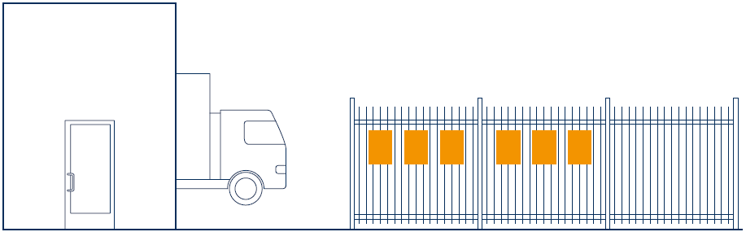

Схема 44.5

**5.** **Правила размещения вывесок (места и способы рекомендуемого и недопустимого размещения, разрешённые и запрещённые способы выполнения и размещения вывесок)**

5.1. Вывеска должна размещаться в границах занимаемого помещения (в пределах площадей внешних поверхностей зданий, сооружений, соответствующих границам помещений, занимаемых данными организациями, индивидуальными предпринимателями) (схема 45).

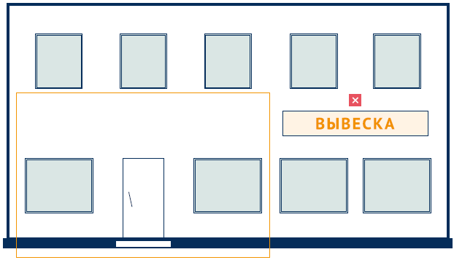 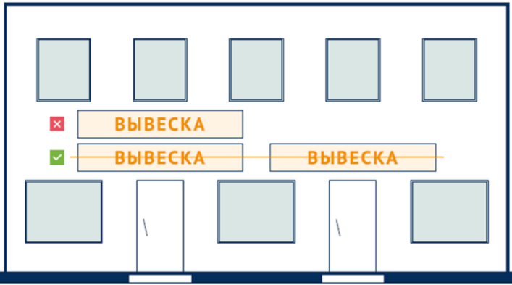

Схема 45 Схема 46

5.2. Вывески должны размещаться в один ряд по горизонтали (за исключением торговых, торгово-развлекательных и многофункциональных центров, информационные конструкции на фасадах которых размещаются в соответствии с пунктом 4.3 настоящего Приложения).

При размещении информационных конструкций на фасадах зданий, сооружений не допускается:

- вертикальная ориентация надписей вывесок, информационных табличек и указателей;

- расположение вывесок в два ряда и более (схема 46), за исключением торговых, торгово-развлекательных и многофункциональных центров, информационные конструкции на фасадах которых размещаются в соответствии с пунктом 4.3 настоящего Приложения.

5.3. Все элементы вывески (надписи, логотип) должны располагаться на единой горизонтальной оси, которая располагается в центре фриза или козырька (при их наличии), для многоквартирных домов – между верхней линией окон и плитой перекрытия между первым и вторым этажами (схема 47).

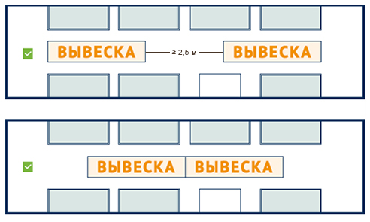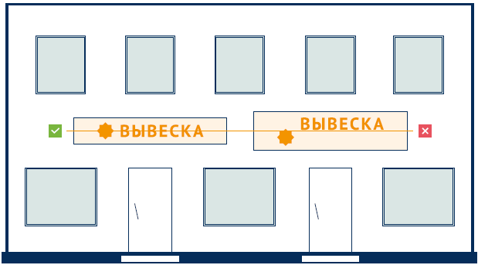

Схема 47 Схема 48

5.4. Между подложками соседних вывесок, расположенных в одной плоскости, не должно быть зазоров, если расстояние между ними менее 2,5 м. (за исключением случаев, когда между вывесками располагается элемент наружной водосточной системы здания) (схема 48).

5.5. При использовании фоновой подложки вывески разных предприятий (учреждений, организаций), находящихся в одном здании, рекомендуется выполнять одинаковой высоты и из одного материала (схема 49).

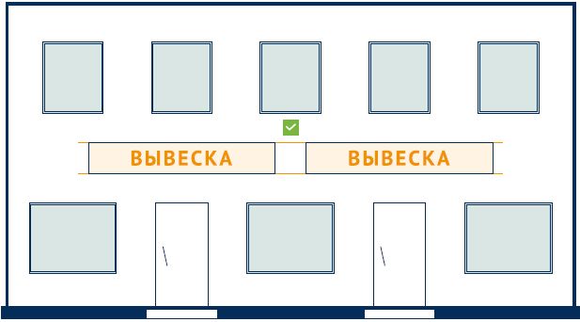 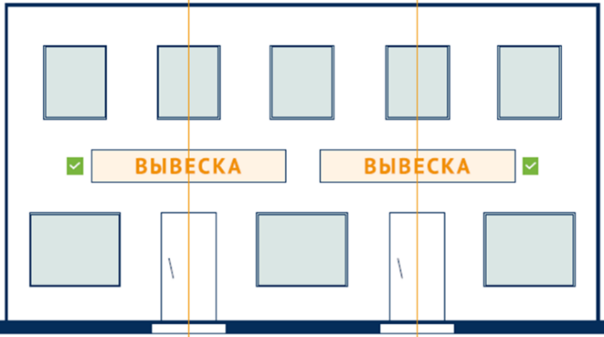

Схема 49 Схема 50

5.6. Вывески необходимо выравнивать относительно центральных вертикальных осей архитектурных элементов фасада (окон, дверей), при определении горизонтального габаритного размера вывесок необходимо учитывать вертикальные композиционные оси фасада, которые проходят по границам окон, витрин, входных групп (схема 50).

5.7. Не допускается размещение вывесок:

- на ограждениях и плитах балконов, на лоджиях (если такое размещение не предусмотрено первоначальным архитектурным проектом здания) (схема 51.1), а также иных ограждающих конструкциях, подпорных стенах, элементах входных групп (за исключением вывесок на козырьках, размещаемых в соответствии с пунктом 4.2 настоящего Приложения);

- на декоративных архитектурных элементах зданий, сооружений, в том числе декоративной кирпичной кладке (схема 51.2); на зданиях, имеющих декоративные архитектурные элементы, допускается размещение исключительно вывесок из отдельных букв без фоновой подложки;

- с перекрытием (частичным перекрытием) витрин, дверных и оконных проемов, за исключением размещения вывески в светопрозрачном проёме в соответствии с установленными в пункте 4.1 настоящего Приложения требованиями (схема 51.3);

- на расстоянии ближе чем 2,0 м от мемориальных досок (схема 51.4);

- на фасадах с отделкой в виде настенной росписи, мозаичного панно, сграффито.

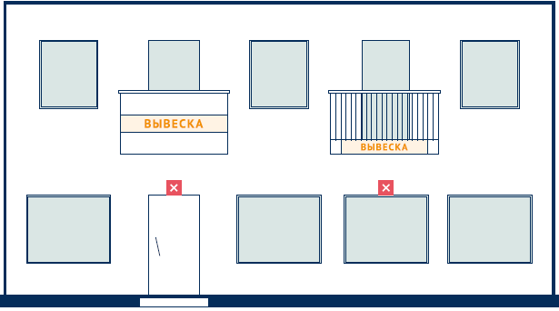 

Схема 51.1 Схема 51.2

 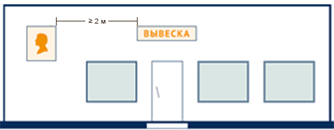

Схема 51.3 Схема 51.4

5.8. На глухих фасадах зданий, сооружений, на фасадах с рельефной поверхностью (руст, декоративная отделка поверхности, в том числе рельефная кирпичная кладка), а также на витражном остеклении допускается размещать вывески только из отдельных букв без фоновой подложки.

5.9. Не допускается размещение вывески (информационной конструкции) путем пристройки такой конструкции к фасаду здания, сооружения (схема 52), а также путем непосредственного нанесения на поверхность фасада, иных элементов здания, сооружения декоративно-художественного и (или) текстового изображения.

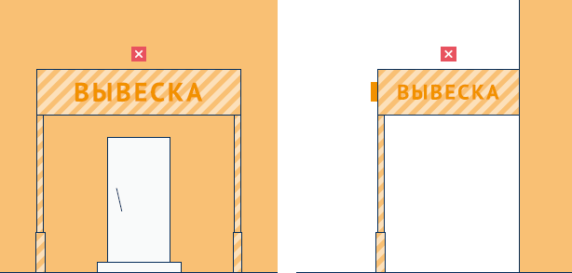

Схема 52

5.10. Типы информационных конструкций, вывесок, размещение которых не допускается в целях сохранения внешнего архитектурного облика сложившейся застройки Посёлка:

- размещение информационных конструкций, вывесок в виде электронного табло (в том числе типа «бегущая строка»), вне зависимости от режима его использования, за исключением уличных часов, а также стел, входящих в комплекс информационного оформления автозаправочных станций и электронных табло, размещаемых на фасадах вокзалов;

- размещение информационных конструкций, вывесок на фасадах многоквартирных жилых домов с использованием светодинамических (мигающих, мерцающих, сменяющихся) элементов и режимов работы светового оборудования, за исключением элементов внутреннего оформления витрин;

- размещение информационных конструкций, вывесок, у которых в качестве лицевой стороны использована баннерная ПВХ-ткань (за исключением световых коробов, информационных панно на торговых, торгово-развлекательных и многофункциональных центров и временных баннеров – элементов праздничного и/или событийного оформления).

5.11. Максимальная площадь всех информационных конструкций, размещённых на одном здании, сооружении не должна превышать:

- 10% от общей площади фасада объекта в случае, если площадь такого фасада менее 50 кв.м.;

- 5 – 10% от общей площади фасада объекта в случае, если площадь такого фасада составляет от 50 до 100 кв.м.

**6. Допустимые (недопустимые) к размещению на информационной конструкции сведения в зависимости от типа информационной конструкции**

В зависимости от типа информационной конструкции, указанной в графе 1 таблицы №2, устанавливается перечень информации (сведений), которые можно («**+**») и нельзя («**-**») размещать на данной конструкции (графы 2-8 таблицы №2).

Таблица № 2. Допустимая (недопустимая) к размещению информация

в зависимости от типа информационной конструкции

|  |  |  |  |  |  |  |  |
| --- | --- | --- | --- | --- | --- | --- | --- |
| Тип информационной конструкции | Фирменное  наименование/  коммерческое  обозначение | Тип услуг | Логотип | Режим работы | Акции | Указатель (стрелка) | Дополнительная  информация |
| (1) | (2) | (3) | (4) | (5) | (6) | (7) | (8) |
| Учрежденческая  доска | + | - | + | + | - | - | Ведомственная принадлежность |
| Информационная табличка | + | + | + | + | - | - | В соответствии  с законом о защите прав потребителей |
| Информационный блок | + | + | + | + | - | + | - |
| Вывеска (все  типы) | + | + | + | - | - | - | - |
| Настенный  стенд | + | + | + | - | - | - | Меню, афиша, расписание мероприятий,  информация о секциях, специальностях, мероприятиях и т.д. |
| Информационное панно | + | + | + | - | - | - | - |
| Временный баннер | + | - | + | - | - | - | Афиши, праздничное оформление |
| Стела | + | + | + | + | - | + | Перечень услуг, товаров |
| Информационный стенд | + | + | + | + | - | - | Карта-схема объектов, перечень  организаций/ перечень услуг, календарь мероприятий |